BỘ GIÁO DỤC VÀ ĐÀO TẠO

**TRƯỜNG ĐẠI HỌC NHA TRANG**

**KHOA CÔNG NGHỆ THÔNG TIN**

---🙢🕮🙠---



**BÁO CÁO THỰC TẬP CƠ SỞ**

**Đề bài: Sử dụng công cụ đồ hoạ graphics.h để mô phỏng quá trình sắp xếp dãy số bằng giải thuật Insertion Sort.**

**Giảng viên hướng dẫn: Ths. Đoàn Vũ Thịnh**

**Sinh viên thực hiện: Đinh Thị Thu Hiệp**

**Mã số sinh viên: 63130428**

**Lớp: 63.CNTT-4**

**Khánh Hoà – tháng 12/2023**

**TRƯỜNG ĐẠI HỌC NHA TRANG**

**Khoa: Công nghệ Thông tin**

**PHIẾU THEO DÕI TIẾN ĐỘ VÀ ĐÁNH GIÁ BÁO CÁO THỰC TẬP CƠ SỞ**

**Tên đề tài:** Sử dụng công cụ đồ hoạ graphics.h để mô phỏng quá trình sắp xếp dãy số bằng giải thuật Insertion Sort.

**Giảng viên hướng dẫn:** ThS. Đoàn Vũ Thịnh

**Sinh viên được hướng dẫn:** Đinh Thị Thu Hiệp

**MSSV:** 63130428

**Khóa:** 63 **Ngành:** Công nghệ Thông tin

|  |  |  |  |
| --- | --- | --- | --- |
| **Lần** | **Ngày** | **Nội dung** | **Nhận xét của GVHD** |
| 1 | 27/11/2023 | Nhận đề tài hướng dẫn và định hướng giải quyết vấn đề. Sinh viên trình bày kế hoạch thực hiện. |  |
| 2 | 6/12/2023 | Sinh viên thực hiện mô phỏng giao diện thông qua việc tạo và đổi màu các button khi click, xử lý sự kiện chuột, các thanh bar với độ cao tương ứng với giá trị và khung giao diện chứa dãy số cần sắp xếp. |  |
| 3 | 12/12/2023 | Sinh viên tiến hành thực hiện thuật toán đã đề ra với việc tạo ra các cách nhập dữ liệu đầu vào đa dạng như bàn phím, đọc file, random. |  |
| 4 | 21/12/2023 | Sinh viên tiếp tục thực hiện phân tích thuật toán, nắm rõ cách sắp xếp và di chuyển của các phần tử để tạo các chức năng sắp xếp tăng dần, giảm dần, tạo thêm hai nút chức năng là làm mới và thoát chương trình. |  |
| 5 | 28/12/2023 | Sinh viên thực hiện demo và sửa những lỗi phát sinh trong quá trình sắp xếp như lỗi dư thừa điểm ảnh và tô màu trong lúc di chuyển các phần tử. |  |
| 6 | 5/1/2024 | Sinh viên nộp bản thảo lần cuối sau khi đã chỉnh sửa các yêu cầu như đã đề ra. |  |

**MỤC LỤC**

**LỜI CẢM ƠN** 4

**TÓM TẮT** 5

**CHƯƠNG 1. TỔNG QUAN** 6

**1.1.** **Dev-C++** 6

**1.2.** **Thư viện Graphic.h** 6

**1.3.** **Thuật toán sắp xếp Insertion Sort (Sắp xếp chèn)** 7

**1.3.1.** **Sơ lược về thuật toán** 7

**1.3.2.** **Ý tưởng chính của thuật toán** 7

**1.3.3.** **Đánh giá thuật toán Insertion Sort** 9

**1.3.4.** **Lưu đồ thuật toán** 11

**CHƯƠNG 2. PHƯƠNG PHÁP NGHIÊN CỨU** 13

**2.1.** **Tổng quan về giao diện** 13

**2.1.1.** **Cài đặt Dev-C++ và thư viện graphic.h** 13

**2.1.2.** **Xử lý sự kiện chuột với thư viện BGI** 13

**2.1.3.** **Xây dựng giao diện** 16

**2.2.** **Phân tích thuật toán** 22

**2.2.1.** **Khởi tạo mảng** 22

**2.2.2.** **Thuật toán Insertion Sort** 28

**2.2.3.** **Button chức năng** 31

**CHƯƠNG 3. KẾT QUẢ THỰC HIỆN** 33

**CHƯƠNG 4. KẾT LUẬN** 35

**4.1** **Ưu điểm** 35

**4.2** **Nhược điểm** 35

**TÀI LIỆU THAM KHẢO** 36

**DANH MỤC HÌNH**

Hình 1.1. Hình ảnh minh họa sắp xếp chèn 9

Hình 1.2. Hình ảnh lưu đồ thuật toán 12

Hình 2.1. Hình ảnh minh họa graphic.h 13

Hình 2.2. Hình ảnh lấy tọa độ khi sử dụng sự kiện chuột. 16

Hình 2.3. Hình ảnh giao diện lúc mới mở. 16

Hình 2.4. Hình ảnh code xây dựng Button. 17

Hình 2.5. Hình ảnh code xây dựng màu button. 19

Hình 2.6. Hình ảnh giao diện màu button. 20

Hình 2.7. Hình ảnh code xây dựng text. 20

Hình 2.8. Hình ảnh code xây dựng thanh bar. 21

Hình 2.9. Hình ảnh thanh bar. 22

Hình 2.10. Hình ảnh code nhập số lượng phần tử từ bàn phím. 23

Hình 2.11. Hình ảnh nhập số lượng phần tử từ bàn phím. 23

Hình 2.12. Hình ảnh giao diện nhập số lượng phần tử từ bàn phím. 24

Hình 2.13. Hình ảnh code nhập phần tử từ bàn phím với số lượng mặc định. 24

Hình 2.14. Hình ảnh nhập phần tử từ bàn phím với số lượng mặc định. 25

Hình 2.15. Hình ảnh giao diện nhập phần tử từ bàn phím với số lượng mặc định. 25

Hình 2.16. Hình ảnh code tạo số lượng phần tử và giá trị ngẫu nhiên. 26

Hình 2.17. Hình ảnh tạo số lượng phần tử và giá trị ngẫu nhiên. 26

Hình 2.18. Hình ảnh giao diện tạo số lượng phần tử và giá trị ngẫu nhiên. 26

Hình 2.19. Hình ảnh code tạo các phần tử bằng cách đọc file. 27

Hình 2.20. Hình ảnh tạo các phần tử bằng cách đọc file. 27

Hình 2.21. Hình ảnh giao diện tạo các phần tử bằng cách đọc file. 28

Hình 2.22. Hình ảnh code thuật toán Insertion Sort sắp xếp tăng dần. 29

Hình 2.23. Hình ảnh sau khi sắp xếp tăng dần. 29

Hình 2.24. Hình ảnh code thuật toán Insertion Sort sắp xếp giảm dần. 30

Hình 2.25. Hình ảnh sau khi sắp xếp giảm dần. 31

Hình 2.26. Hình ảnh code Reset. 31

Hình 2.27. Hình ảnh code Exit. 32

Hình 3.1. Hình ảnh kết quả khởi tạo mảng. 33

Hình 3.2. Hình ảnh kết quả đổi màu xanh cho cặp phần tử đang so sánh. 33

Hình 3.3. Hình ảnh kết quả lùi số lớn hơn về sau để chèn key. 34

Hình 3.4. Hình ảnh kết quả Insertion Sort sắp xếp tăng dần. 34

# **LỜI CẢM ƠN**

Để có thể hoàn thành đợt thực tập lần này, em xin chân thành cảm ơn đến quý thầy cô khoa Công nghệ Thông tin đã tạo điều kiện hỗ trợ và giúp đỡ em trong quá trính học tập và nghiên cứu đề tài này.

Qua đây, em xin chân thành cảm ơn thầy Đoàn Vũ Thịnh, người đã trực tiếp quan tâm và hướng dẫn chúng em hoàn thành tốt đợt thực tập trong thời gian qua.

Do kiến thức còn hạn chế và thời gian thực hiện còn ngắn nên bài báo cáo của em còn nhiều thiếu sót, kính mong sự góp ý của quý thầy cô.

Em xin chân thành cảm ơn!

# **TÓM TẮT**

Trong khoa học máy tính, thuật toán sắp xếp là một thuật toán đặt các phần tử của danh sách thành một thứ tự. Thứ tự thường được áp dụng nhiều nhất là thứ tự số và thứ tự từ điển, có thể là thứ tự tăng dần hoặc giảm dần. Sắp xếp hiệu quả rất quan trọng để tối ưu hóa hiệu quả của các thuật toán khác (như thuật toán tìm kiếm và hợp nhất) yêu cầu dữ liệu đầu vào phải nằm trong danh sách được sắp xếp. Quá trình sắp xếp còn hữu ích trong việc biểu diễn dữ liệu một cách có trật tự và tạo ra đầu ra dễ đọc cho con người. Tất cả các bước thực hiện, từ triển khai thuật toán đến hiển thị kết quả trên màn hình, đều được thực hiện trong môi trường C/C++ thông qua sử dụng phần mềm Dev-C++ kết hợp với thư viện graphics.h.

Sản phẩm đã minh họa được từng bước sắp xếp mảng sử dụng giải thuật sắp xếp Insertion Sort. Đồng thời cũng chỉ ra các ưu điểm và hạn chế của thuật toán và cách khắc phục các nhược điểm đó. Ứng dụng chạy mượt mà với dữ liệu được lấy từ file, nhập từ bàn phím và tương tác thuận lợi với sự hỗ trợ của chuột.

Toàn bộ mã nguồn của báo cáo được tải lên theo địa chỉ:

# **CHƯƠNG 1. TỔNG QUAN**

* 1. **Dev-C++**

Dev-C++ là một môi trường phát triển tích hợp (IDE) cho ngôn ngữ lập trình C và C++. Nó được thiết kế để cung cấp một giao diện dễ sử dụng cho việc phát triển ứng dụng trong hai ngôn ngữ lập trình này. Dưới đây là một đặc điểm về Dev-C++:

* Môi trường Phát triển Tích hợp (IDE): Dev-C++ cung cấp một môi trường phát triển tích hợp mạnh mẽ và thuận tiện. Nó bao gồm một trình soạn thảo mã nguồn, trình biên dịch, và một loạt các công cụ hỗ trợ quản lý dự án.
* Hỗ trợ nhiều trình biên dịch: Dev-C++ hỗ trợ nhiều trình biên dịch, bao gồm MinGW, một phiên bản của GCC (GNU Compiler Collection) dành cho Windows. Điều này cho phép lập trình viên lựa chọn trình biên dịch phù hợp với nhu cầu của họ.
* Giao diện đồ họa sử dụng thư viện graphics.h: Dev-C++ tích hợp với thư viện graphics.h để hỗ trợ việc vẽ đồ họa đơn giản trong ứng dụng C/C++. Điều này làm cho nó trở thành một công cụ hữu ích cho việc phát triển ứng dụng đồ họa cơ bản.
* Quản lý dự án: IDE này cung cấp các tính năng quản lý dự án, giúp lập trình viên tổ chức mã nguồn của họ một cách hiệu quả. Nó hỗ trợ việc tạo, xóa, và quản lý tệp và thư mục trong dự án.
* Debugging và Profiling: Dev-C++ hỗ trợ các tính năng quan trọng như debugging và profiling, giúp lập trình viên xác định và sửa lỗi trong mã nguồn của họ và tối ưu hóa hiệu suất.
* Hỗ trợ Chuột: IDE này hỗ trợ tương tác với chuột, giúp làm cho quá trình phát triển và thử nghiệm ứng dụng trở nên thuận lợi hơn.
* Tích hợp Git: Dev-C++ có tích hợp hỗ trợ cho hệ thống quản lý phiên bản Git, giúp lập trình viên quản lý mã nguồn của họ một cách dễ dàng.
  1. **Thư viện Graphic.h**

Do sử dụng Dev C++ làm trình biên dịch cho triển khai thuật toán, việc này không thể thực hiện trên môi trường Windows một cách trực tiếp. Vì vậy, Michael đã sáng tạo một môi trường giả lập đồ họa dựa trên Borland C và phát triển thư viện được gọi là Graphics.h để hỗ trợ quá trình này. Để đạt được mục tiêu này, Michael đã tiến hành thay đổi thư viện BGI, chuyển đổi nó thành thư viện mới có tên là WinBGIm, được tối ưu hóa để hoạt động mạnh mẽ trên hệ điều hành Windows. Nhờ vào sự cải tiến này, bạn có thể sử dụng các hàm đặc biệt của Borland một cách hiệu quả khi lập trình với Dev C++.

Thư viện graphic.h bao gồm các hàm để:

* Khởi tạo và kết thúc cửa sổ đồ họa.
* Vẽ các đường, hình chữ nhật, hình tròn, v.v.
* Thêm văn bản vào cửa sổ đồ họa.
* Kiểm soát màu sắc và độ sáng của đồ họa.
  1. **Thuật toán sắp xếp Insertion Sort (Sắp xếp chèn)**
     1. **Sơ lược về thuật toán**

Insertion Sort (sắp xếp chèn) một thuật toán sắp xếp đơn giản hoạt động tương tự như cách bạn sắp xếp các quân bài trên tay. Mảng hầu như được chia thành một phần được sắp xếp và một phần chưa được sắp xếp. Các giá trị từ phần chưa sắp xếp được chọn và đặt vào đúng vị trí trong phần đã sắp xếp.

* + 1. **Ý tưởng chính của thuật toán**

Ý tưởng của thuật toán Sắp xếp Chèn (Insertion Sort) là xây dựng danh sách được sắp xếp bằng cách chèn lần lượt từng phần tử vào đúng vị trí của nó trong danh sách đã sắp xếp trước đó. Dưới đây là các bước cụ thể của thuật toán:

**Bước 1:** Bắt đầu từ phần tử thứ hai (index 1):

Phần tử đầu tiên được coi là một danh sách đã sắp xếp (có một phần tử).

**Bước 2:** So sánh và chèn:

So sánh phần tử hiện tại với các phần tử trong danh sách đã sắp xếp (bắt đầu từ cuối danh sách đã sắp xếp).

Nếu phần tử hiện tại nhỏ hơn phần tử đang xét, di chuyển phần tử đó lên một vị trí và tiếp tục so sánh với phần tử trước đó.

Lặp lại quá trình này cho đến khi phần tử hiện tại lớn hơn hoặc bằng phần tử được so sánh.

**Bước 3:** Chèn vào vị trí đúng:

Chèn phần tử hiện tại vào vị trí đúng của nó trong danh sách đã sắp xếp.

**Bước 4:** Lặp lại cho từng phần tử:

Lặp lại quá trình trên cho tất cả các phần tử trong danh sách chưa sắp xếp.

**Kết quả:** Sau mỗi lần lặp, danh sách sắp xếp mở rộng một phần tử, và cuối cùng, toàn bộ danh sách được sắp xếp theo thứ tự tăng dần hoặc giảm dần.

Ví dụ minh họa: Sắp xếp tăng dần dãy số 9, 5, 1, 4, 3 bằng thuật toán sắp xếp chèn.

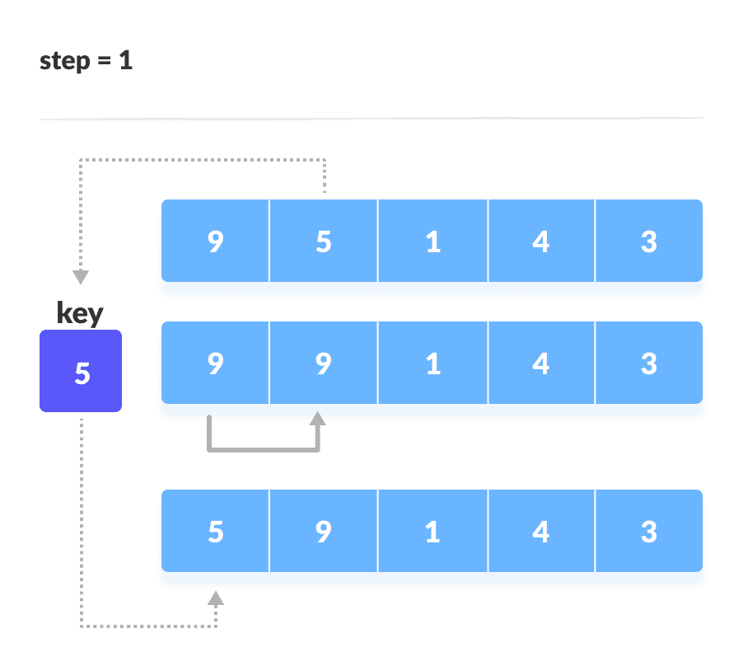

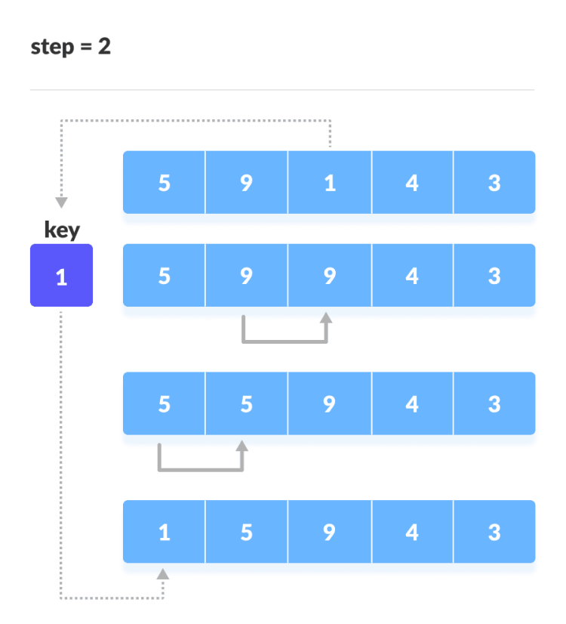

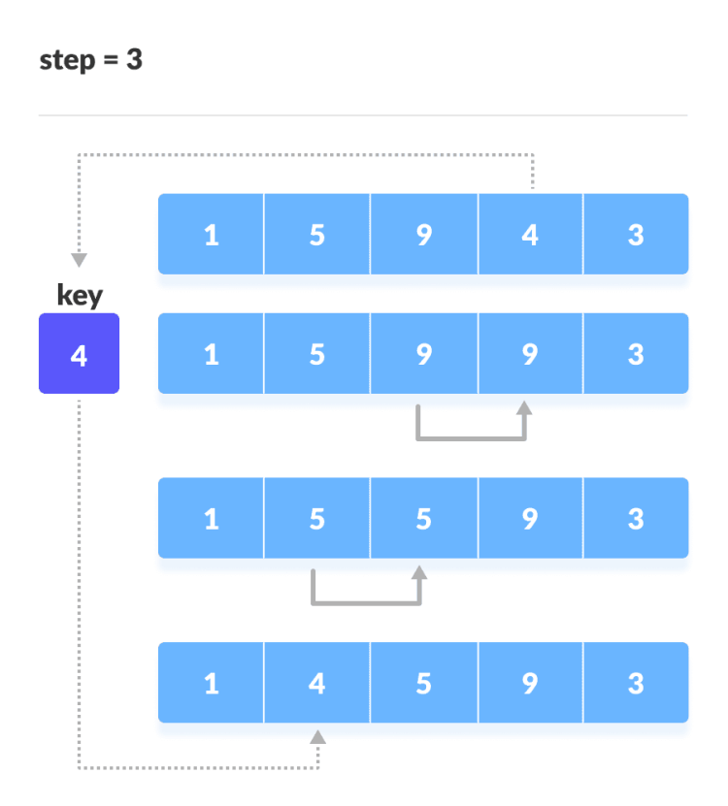

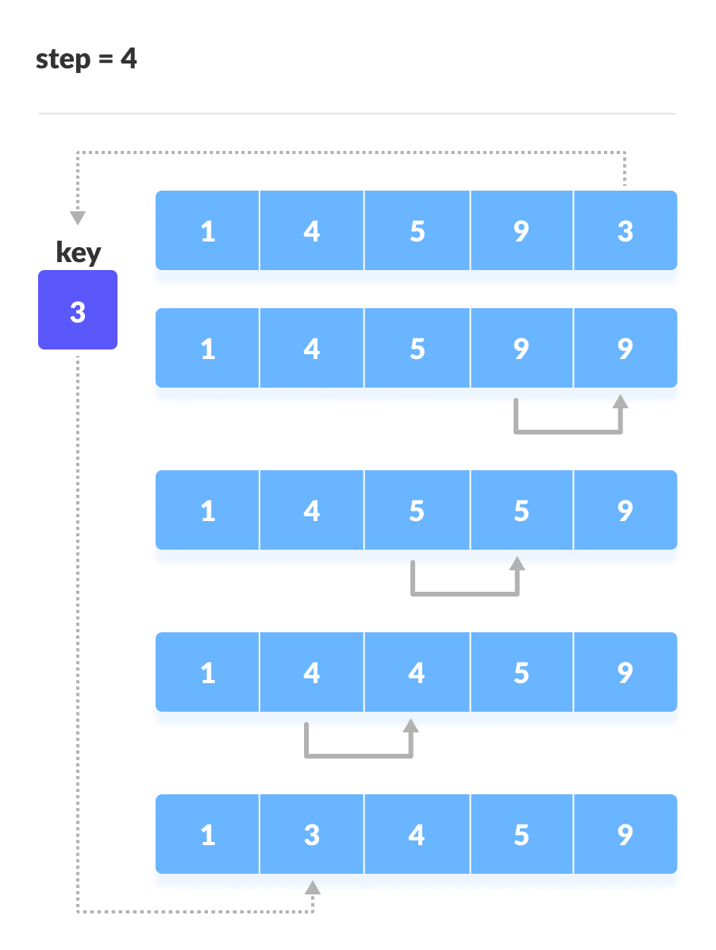

Hình 1.1. Hình ảnh minh họa sắp xếp chèn

* + 1. **Đánh giá thuật toán Insertion Sort**

1.3.3.1 Độ phức tạp của thuật toán Insertion Sort.

Ta thấy các phép so sánh xảy ra trong vòng lặp nhằm tìm vị trí thích hợp pos để chèn x. Mỗi lần so sánh mà thấy vị trí đang xét không thích hợp, ta dời phần tử a[pos] sang phải.

Ta cũng thấy số phép gán và số phép so sánh của thuật toán phụ thuộc vào tình trạng của dãy ban đầu. Do đó ta chỉ có thể ước lượng như sau:

* Trường hợp tốt nhất: Dãy ban đầu đã có thứ tự. Ta tìm được ngay vị trí thích hợp để chèn ngay lần so sánh đầu tiên mà không cần phải vô vòng lặp. Như vậy, với i chạy từ 2 đến n thì số phép so sánh tổng cộng sẽ là n-1. Còn với số phép gán, do thuật toán không chạy vào vòng lặp nên xét i bất kỳ, ta luôn chỉ phải tốn 2 phép gán (x = a[i] và a[pos] = x). Từ đây, ta tính được số phép gán tổng cộng bằng 2(n - 1).
* Trường hợp xấu nhất: Dãy ban đầu có thứ tự ngược. Ta thấy ngay vị trí thích hợp pos luôn là vị trí đầu tiên của dãy đã có thứ tự, để tìm ra vị trí này ta phải duyệt hết dãy đã có thứ tự. Xét i bất kỳ, ta có số phép so sánh là i-1, số phép gán là (i - 1) + 2 = i + 1. Với i chạy từ 2 đến n, ta tính được số phép so sánh tổng cộng bằng 1 + 2 +… + (n - 1) = n(n - 1)/2 và số phép gán bằng 3 + 4 + .. + (n + 1) = (n +4)(n - 1)/2

Tổng kết lại, ta có độ phức tạp của Insertion Sort như sau:

• Trường hợp tốt nhất: O(n)

• Trường hợp xấu nhất O(n2)

1.3.3.2 So sánh độ phức tạp về thời gian của các thuật toán

|  |  |  |  |
| --- | --- | --- | --- |
| **Thuật toán sắp xếp** | **Thời gian thực hiện** | | |
| **Nhanh nhất** | **Trung bình** | **Chậm nhất** |
| Bubble Sort | O(n) | O(n2) | O(n2) |
| Selection Sort | O(n2) | O(n2) | O(n2) |
| Insertion Sort | O(n) | O(n2) | O(n2) |
| Merge Sort | O(nlogn) | O(nlogn) | O(nlogn) |
| Quick Sort | O(nlogn) | O(nlogn) | O(n2) |

1.3.3.3 Ưu điểm và nhược điểm

Ưu điểm:

* Dễ hiểu và triển khai: Thuật toán chèn dễ hiểu và triển khai. Có thể thực hiện mà không cần nhiều mã nguồn.
* Hiệu suất tốt cho dãy con nhỏ: Khi dãy con đã gần sắp xếp, thuật toán chèn có hiệu suất tốt hơn so với một số thuật toán khác như quicksort hay mergesort.
* Không yêu cầu bộ nhớ phụ: Không cần bộ nhớ phụ để sắp xếp dãy số, do đó chi phí bộ nhớ thấp.

Nhược điểm:

* Không hiệu quả với dãy số lớn: Thuật toán chèn không hiệu quả khi áp dụng cho dãy số lớn. Với n dãy số, nếu dãy đã gần sắp xếp, chi phí tính toán sẽ là O(n), nhưng nếu dãy đã đảo ngược, chi phí sẽ là O(n2).
* Khả năng chậm với dữ liệu lớn: Do có độ phức tạp thời gian là O(n2) trong trường hợp xấu nhất, thuật toán chèn có thể trở nên chậm với các dãy số lớn.
* Không ổn định: Thuật toán chèn không giữ được sự ổn định của các phần tử có cùng giá trị. Nếu hai phần tử bằng nhau, vị trí của chúng có thể bị thay đổi sau quá trình sắp xếp.
* Không thích hợp cho dữ liệu ngẫu nhiên: Không hiệu quả cho dữ liệu ngẫu nhiên và ngẫu nhiên lớn, đặc biệt là so với các thuật toán như quicksort hay mergesort.
  + 1. **Lưu đồ thuật toán**

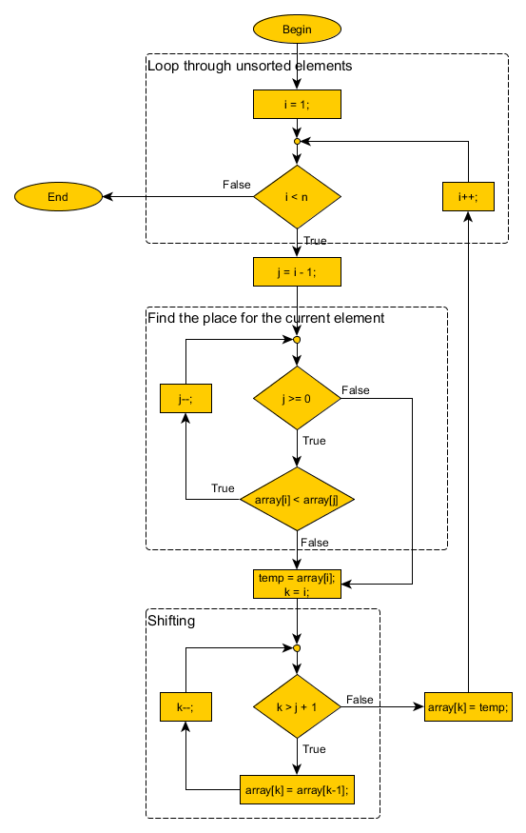

Hình 1.2. Hình ảnh lưu đồ thuật toán

# **CHƯƠNG 2. PHƯƠNG PHÁP NGHIÊN CỨU**

## **2.1. Tổng quan về giao diện**

### **2.1.1. Cài đặt Dev-C++ và thư viện graphic.h**

Tải file cài đặt phần mềm Dev-C++ theo đường dẫn (<https://sourceforge.net/projects/orwelldevcpp/>). Sau đó mở file vừa tải, và tiến hành cài đặt. Thư viện graphics.h được tiến hành cài đặt theo các bước:

**Bước 1:** Copy 6-ConsoleAppGraphics và ConsoleApp_cpp_graph

Paste C:\...\Dev-Cpp\Templates

**Bước 2:** Copy graphics và winbgim

Paste C:\... Dev-Cpp \MinGW64\x86_64-w64-mingw32\include

**Bước 3:** Copy libbgi.a

Paste C:\...\Dev-Cpp\MinGW64\x86_64-w64-mingw32\lib

**Bước 4:** Ở DevC++ => New Project => Console Graphics Application

**Bước 5:** Thay đổi Tools - Compiler Option: TDM – GCC 4.9.2 32 bit Release

**Bước 6:** Sử dụng đoạn code mẫu bên dưới để test thư viện winbgim

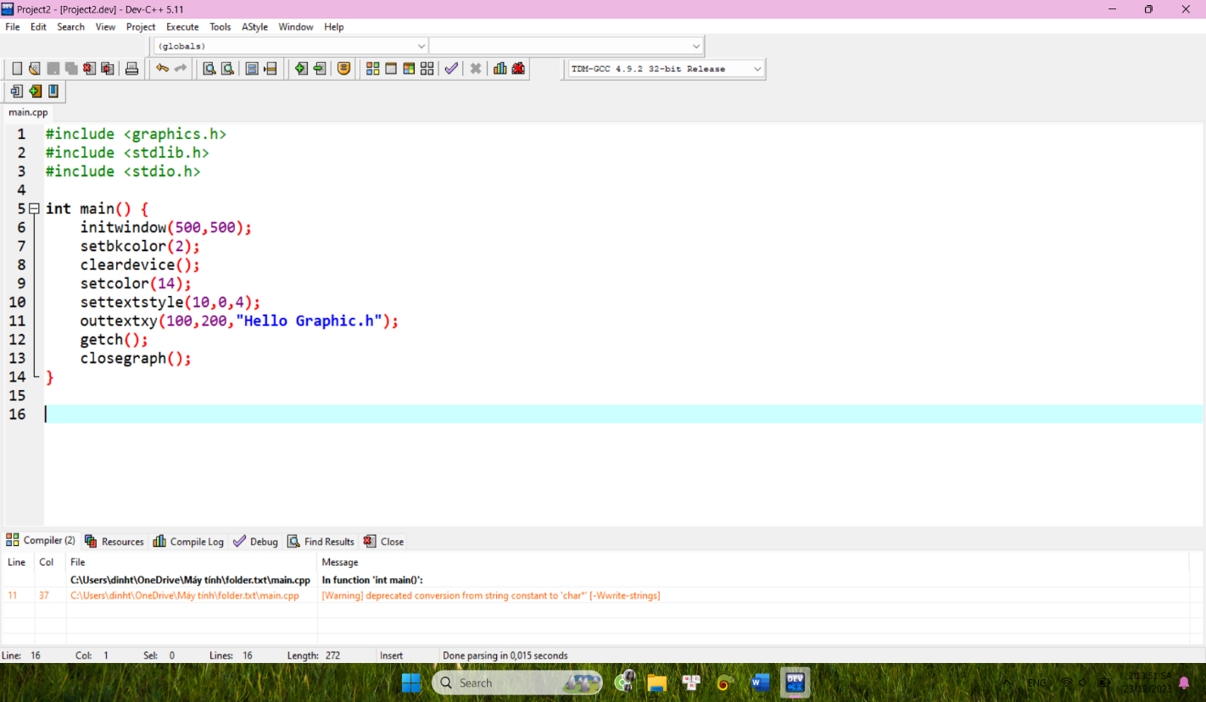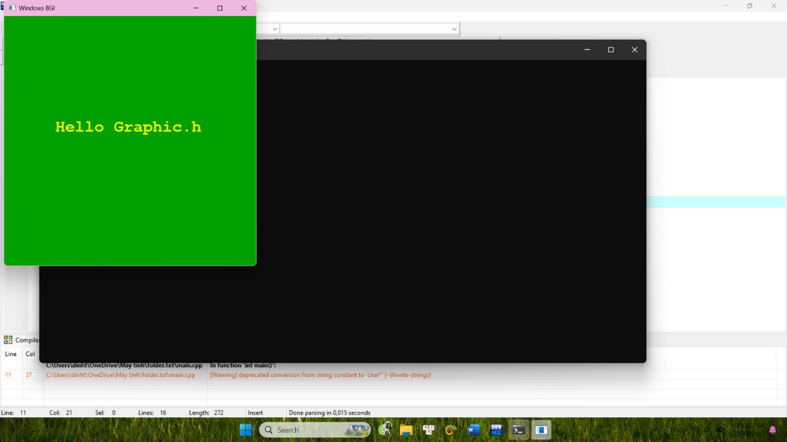

Hình 2.1. Hình ảnh minh họa graphic.h

### **2.1.2. Xử lý sự kiện chuột với thư viện BGI**

Thư viện BGI nhận các loại sự kiện chuột như:

* WM_MOUSEMOVE: bắt sự kiện khi di chuyển chuột trong màn hình đồ họa.
* WM_LBUTTONDBLCLK: bắt sự kiện khi nhấn đúp chuột trái.
* WM_LBUTTONDOWN: bắt sự kiện khi nhấn chuột trái.
* WM_LBUTTONUP: bắt sự kiện khi thả sau khi nhấn chuột trái.

Tương tự với chuột giữa và phải.

* WM_MBUTTONDBLCLK
* WM_MBUTTONDOWN
* WM_MBUTTONUP
* WM_RBUTTONDBLCLK
* WM_RBUTTONDOWN
* WM_RBUTTONUP

Các hàm bắt sự kiện click chuột:

void getmouseclick( int kind, int& x, int& y );

-> lấy tọa độ x,y ( theo pixel) mà ở đó có click

bool ismouseclick( int kind );

-> trả về true nếu xảy ra click

Thư viện BGI cung cấp sẵn 1 số phương thức để có thể thao tác với chuột và bàn phím. Đơn giản nhất như bộ đôi: int x_mouse; int y_mouse;

Cả hai phương thức này trả về tọa độ của chuột trên khung cửa sổ ứng dụng tại thời điểm hàm này được gọi. Khi vị trí của chuột nằm ngoài khung ứng dụng thì việc gọi hàm này sẽ xảy ra 2 trường hợp:

* Nếu chuột chưa từng di chuyển vào phạm vi cửa sổ ứng dụng giá trị trả về là 0.
* Nếu chuột đã từng ở trong phạm vi cửa sổ ứng dụng và sau đó di chuyển ra ngoài, giá trị trả về là tọa độ lần cuối cùng của chuột trong cửa sổ ứng dụng.

Đoạn chương trình sau mô tả cách lấy tọa độ khi nhấn chuột trái, “Exiting…” khi nhấn chuột phải và in ra màn hình:

void mouse(){

int x_mouse; int y_mouse;

while(enable_click){

//get even mouse click

if(ismouseclick(WM_LBUTTONDOWN)){

//get position of mouse

getmouseclick(WM_LBUTTONDOWN,x_mouse, y_mouse);

//printf x,y mouse to console

printf("(%d,%d)",x_mouse,y_mouse);

}

//check right mouse click to exit loop

if(ismouseclick(WM_RBUTTONDOWN)){

getmouseclick(WM_RBUTTONDOWN,x_mouse, y_mouse);

printf("\nExiting...");

break;

}

delay(100);//wait for next cycle mouse click

}

}

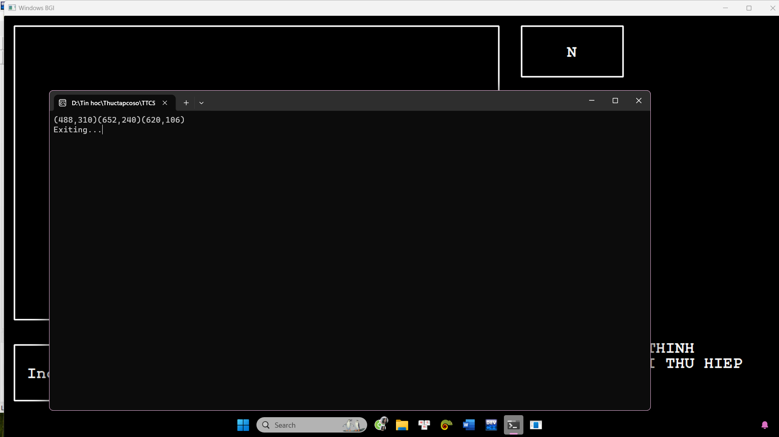

Hình 2.2. Hình ảnh lấy tọa độ khi sử dụng sự kiện chuột.

### **2.1.3. Xây dựng giao diện**

Giao diện được dùng để mô tả các thông tin của đề tài như: tên giáo viên hướng dẫn, tên sinh viên thực tập, mã số sinh viên, lớp… mảng trước khi được sắp xếp, mảng sau khi sắp xếp. Các Button dùng để tạo mảng, nhập số liệu mảng, đọc dữ liệu từ file, tạo mảng ngẫu nhiên, chọn cách sắp xếp tăng hay giảm dần, nút làm mới lại mảng và nút thoát chương trình.

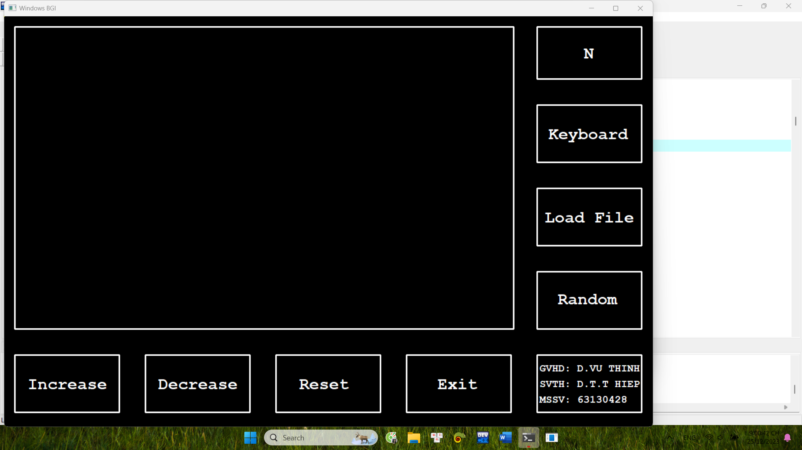

Hình 2.3. Hình ảnh giao diện lúc mới mở.

2.1.3.1 Xây dựng khung

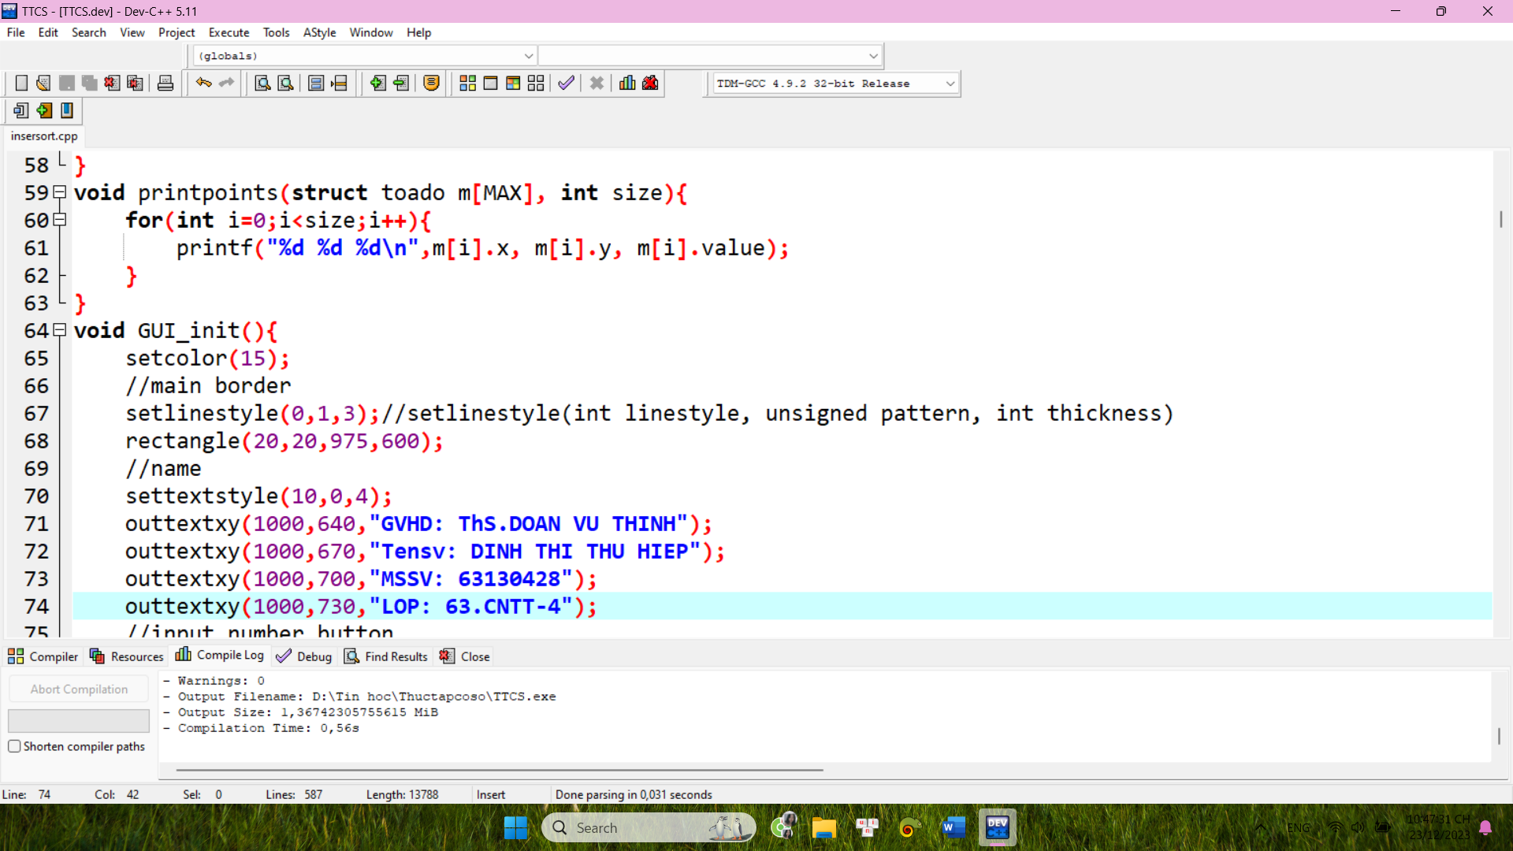

*Hình 2.4. Hình ảnh code xây dựng khung.*

Để xây dựng được khung như trên giao diện, đầu tiên ta sử dụng setcolor(15) để thiết lập màu vẽ trong thư viện đồ họa cụ thể là màu trắng. Tiếp theo ta thiết lập kiểu đường vẽ setlinestyle(0, 1, 3). Cụ thể, đối số đầu tiên (0) là kiểu đường vẽ nét liền, đối số thứ hai là một biểu diễn nhị phân của mẫu đường vẽ và sử dụng số 1 để vẽ đường đơn liền, và đối số cuối cùng dùng để vẽ độ dày của đường vẽ là 3. Cuối cùng để có được một hình chữ nhật hoàn chỉnh ta sử dụng hàm rectangle(20, 20, 975, 600). Hình chữ nhật từ điểm có tọa độ góc trái trên là (20, 20) và tọa độ góc phải dưới là (975, 600). Hình chữ nhật này có chiều rộng là 955 pixel và chiều cao là 580 pixel.

2.1.3.2 Xây dựng Button

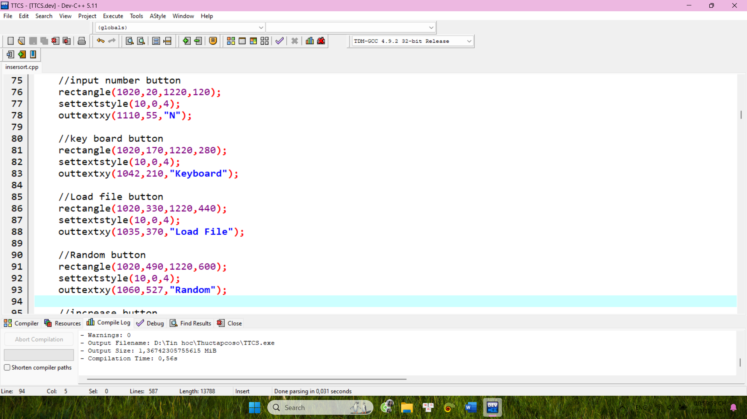

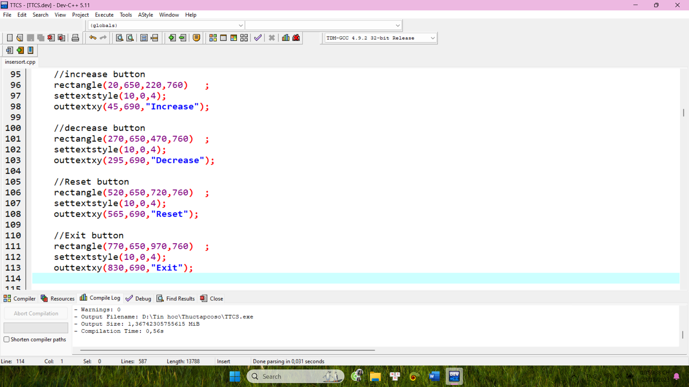

Hình 2.4. Hình ảnh code xây dựng Button.

* Button “N”:
* Sử dụng rectangle(1020,20,1220,120) để vẽ hình chữ nhật từ điểm có tọa độ góc trái trên là (1020, 20) và tọa độ góc phải dưới là (1220, 120). Nút “N” có chiều rộng là 200 pixel và chiều cao là 100 pixel.
* Sử dụng settextstyle(10,0,4); outtextxy(1110,55,"N") để tạo chữ "N" tại tọa độ (1110, 55) với kiểu chữ số 10, không in đậm (0), và kích thước là 4.
* Button “Keyboard”:
* Sử dụng rectangle(1020,170,1220,280) để vẽ hình chữ nhật từ điểm có tọa độ góc trái trên là (1020, 170) và tọa độ góc phải dưới là (1220, 280). Nút “Keyboard” có chiều rộng là 200 pixel và chiều cao là 110 pixel.
* Sử dụng settextstyle(10,0,4), outtextxy(1042,210,"Keyboard") để tạo chữ "Keyboard" tại tọa độ (1042, 210) với kiểu chữ số 10, không in đậm (0), và kích thước là 4.
* Button “Load File”:
* Sử dụng rectangle(1020,330,1220,440) để vẽ hình chữ nhật từ điểm có tọa độ góc trái trên là (1020, 330) và tọa độ góc phải dưới là (1220, 440). Nút “Load File” có chiều rộng là 200 pixel và chiều cao là 110 pixel.
* Sử dụng settextstyle(10,0,4), outtextxy(1035,370,"Load File") để tạo chữ "Load File" tại tọa độ (1035, 350) với kiểu chữ số 10, không in đậm (0), và kích thước là 4.
* Button “Random”:
* Sử dụng rectangle(1020,490,1220,600) để vẽ hình chữ nhật từ điểm có tọa độ góc trái trên là (1020, 490) và tọa độ góc phải dưới là (1220, 600). Nút “Random” có chiều rộng là 200 pixel và chiều cao là 110 pixel.
* Sử dụng settextstyle(10,0,4), outtextxy(1060,527,"Random") để tạo chữ "Random" tại tọa độ (1060, 527) với kiểu chữ số 10, không in đậm (0), và kích thước là 4.
* Button “Increase”:
* Sử dụng rectangle(20,650,220,760) để vẽ hình chữ nhật từ điểm có tọa độ góc trái trên là (20, 650) và tọa độ góc phải dưới là (220, 760). Nút “Increase” có chiều rộng là 200 pixel và chiều cao là 110 pixel.
* Sử dụng settextstyle(10,0,4), outtextxy(45,690,"Increase") để tạo chữ "Increase" tại tọa độ (45,690) với kiểu chữ số 10, không in đậm (0), và kích thước là 4.
* Button “Decrease”:
* Sử dụng rectangle(270,650,470,760) để vẽ hình chữ nhật từ điểm có tọa độ góc trái trên là (270, 650) và tọa độ góc phải dưới là (470, 760). Nút “Decrease” có chiều rộng là 200 pixel và chiều cao là 110 pixel.
* Sử dụng settextstyle(10,0,4), outtextxy(295,690,"Decrease") để tạo chữ "Decrease" tại tọa độ (295,690) với kiểu chữ số 10, không in đậm (0), và kích thước là 4.
* Button “Reset”:
* Sử dụng rectangle(520,650,720,760) để vẽ hình chữ nhật từ điểm có tọa độ góc trái trên là (520, 650) và tọa độ góc phải dưới là (720, 760). Nút “Reset” có chiều rộng là 200 pixel và chiều cao là 110 pixel.
* Sử dụng settextstyle(10,0,4), outtextxy(565,690,"Reset") để tạo chữ "Reset" tại tọa độ (565,690) với kiểu chữ số 10, không in đậm (0), và kích thước là 4.
* Button “Exit”:
* Sử dụng rectangle(770,650,970,760) để vẽ hình chữ nhật từ điểm có tọa độ góc trái trên là (770, 650) và tọa độ góc phải dưới là (970, 760). Nút “Exit” có chiều rộng là 200 pixel và chiều cao là 110 pixel.
* Sử dụng settextstyle(10,0,4), outtextxy(830,690,"Exit") để tạo chữ "Exit" tại tọa độ (830,690) với kiểu chữ số 10, không in đậm (0), và kích thước là 4.

2.1.3.3 Xây dựng màu Button

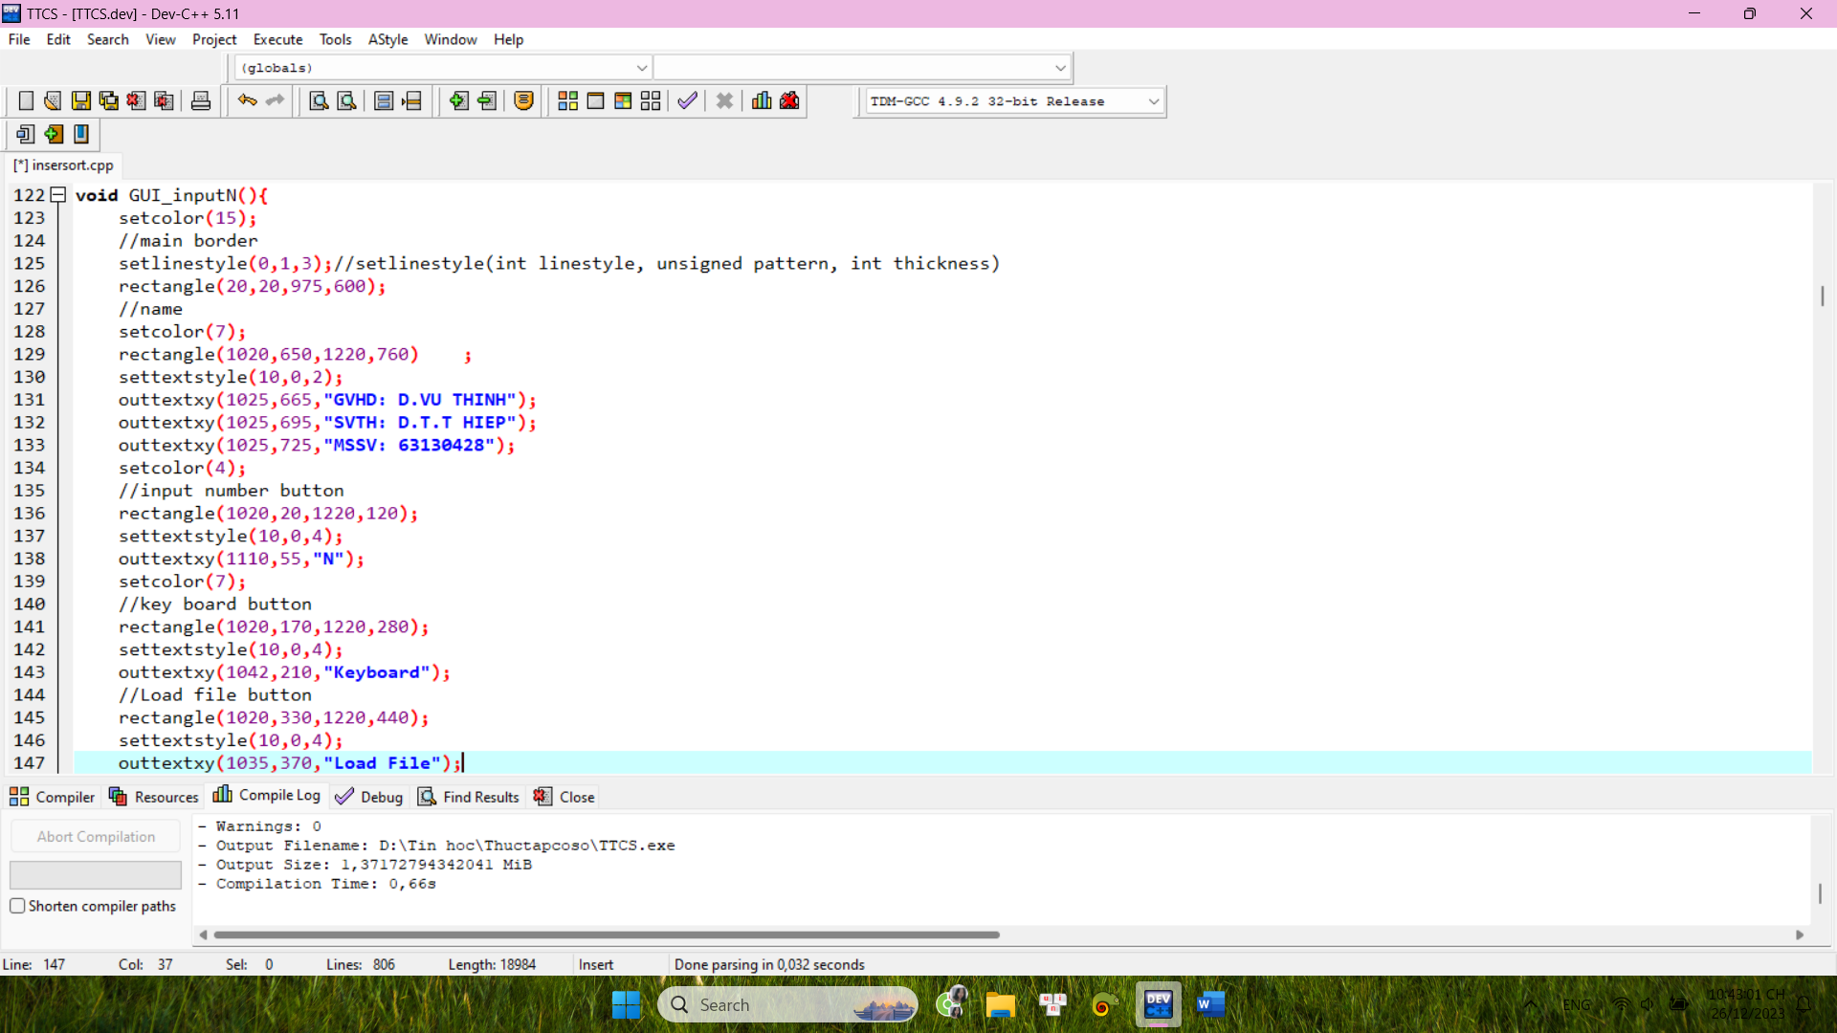

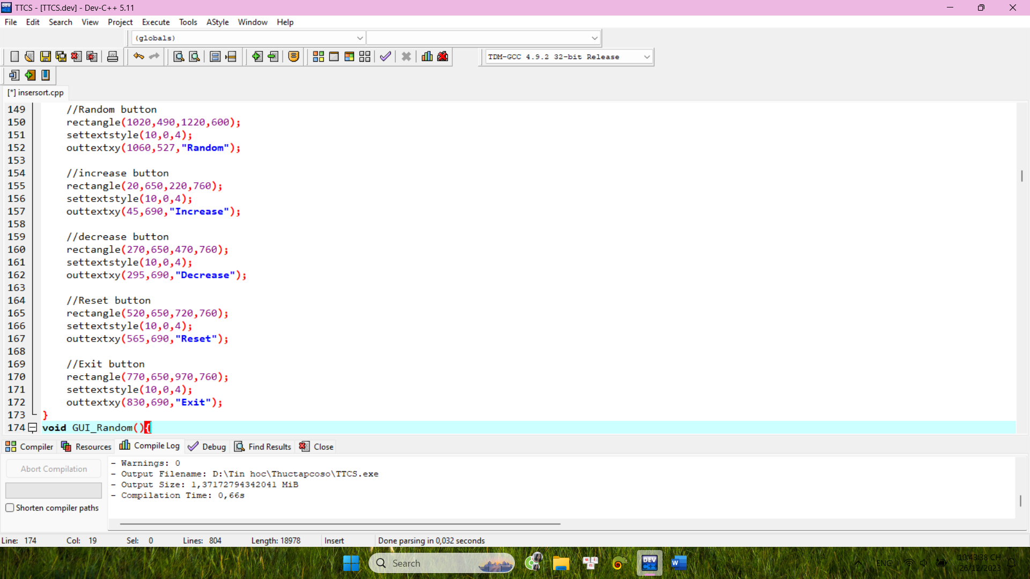

Hình 2.5. Hình ảnh code xây dựng màu button.

Sử dụng setcolor(4) để chuyển thành màu đỏ cho các button được click và setcolor(7) để chuyển các button thành màu xám. Ví dụ khi click vào Button “N” để nhập số lượng phần tử thì button “N” sẽ chuyển sang màu đỏ và các button còn lại sẽ có màu xám. Tương tự với khi click với các button khác.

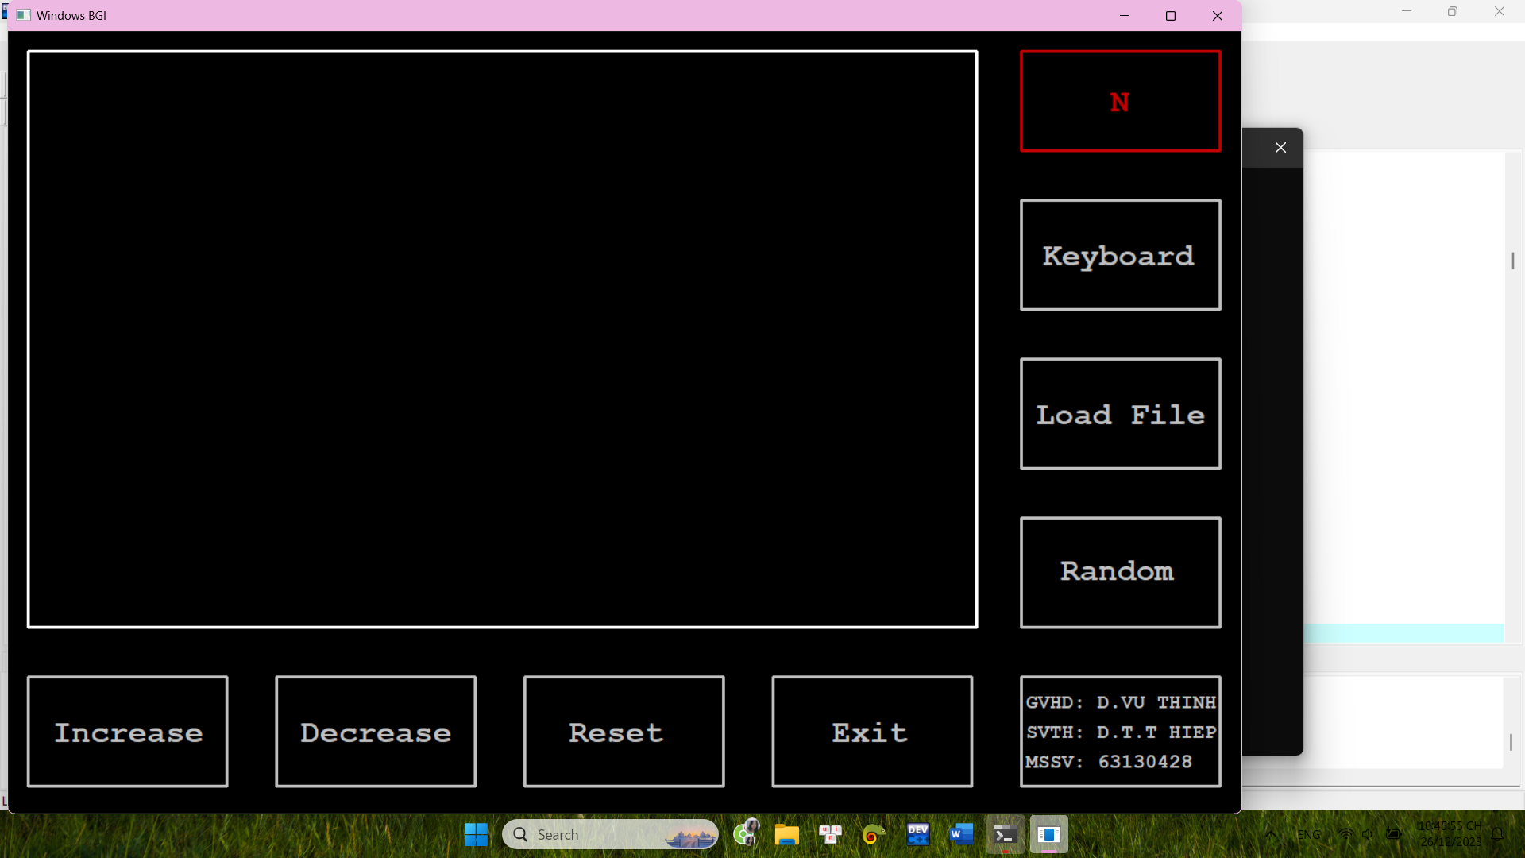

Hình 2.6. Hình ảnh giao diện màu button.

2.1.3.4 Xây dựng text

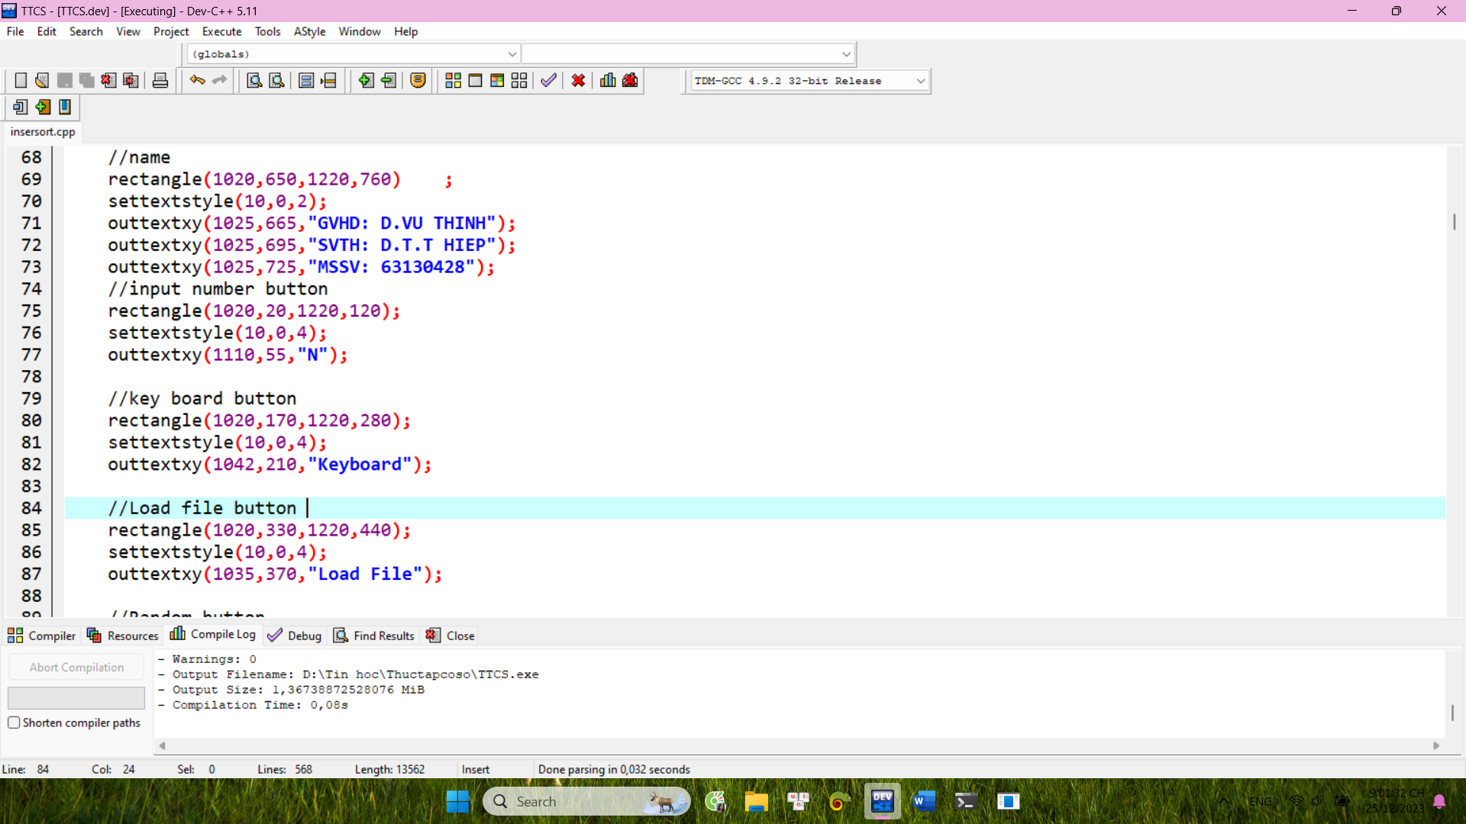

Hình 2.7. Hình ảnh code xây dựng text.

Sử dụng rectangle(1020,650,1220,760) để vẽ hình chữ nhật từ điểm có tọa độ góc trái trên là (1020,650) và tọa độ góc phải dưới là (1220,760). Hình chữ nhật này có chiều rộng là 200 pixel và chiều cao là 110 pixel.

Sử dụng settextstyle(10,0,2) để tạo văn bản với kiểu chữ số 10, không in đậm (0), và kích thước là 2.

* outtextxy(1025,665,"GVHD: D.VU THINH") để tạo “GVHD: D.VU THINH” tại tọa độ (1025, 665).
* outtextxy(1025,695,"SVTH: D.T.T HIEP") để tạo “SVTH: D.T.T HIEP” tại tọa độ (1025, 695).
* outtextxy(1025,725," MSSV: 63130428") để tạo “MSSV: 63130428” tại tọa độ (1020, 725).

2.1.3.4 Xây dựng thanh bar

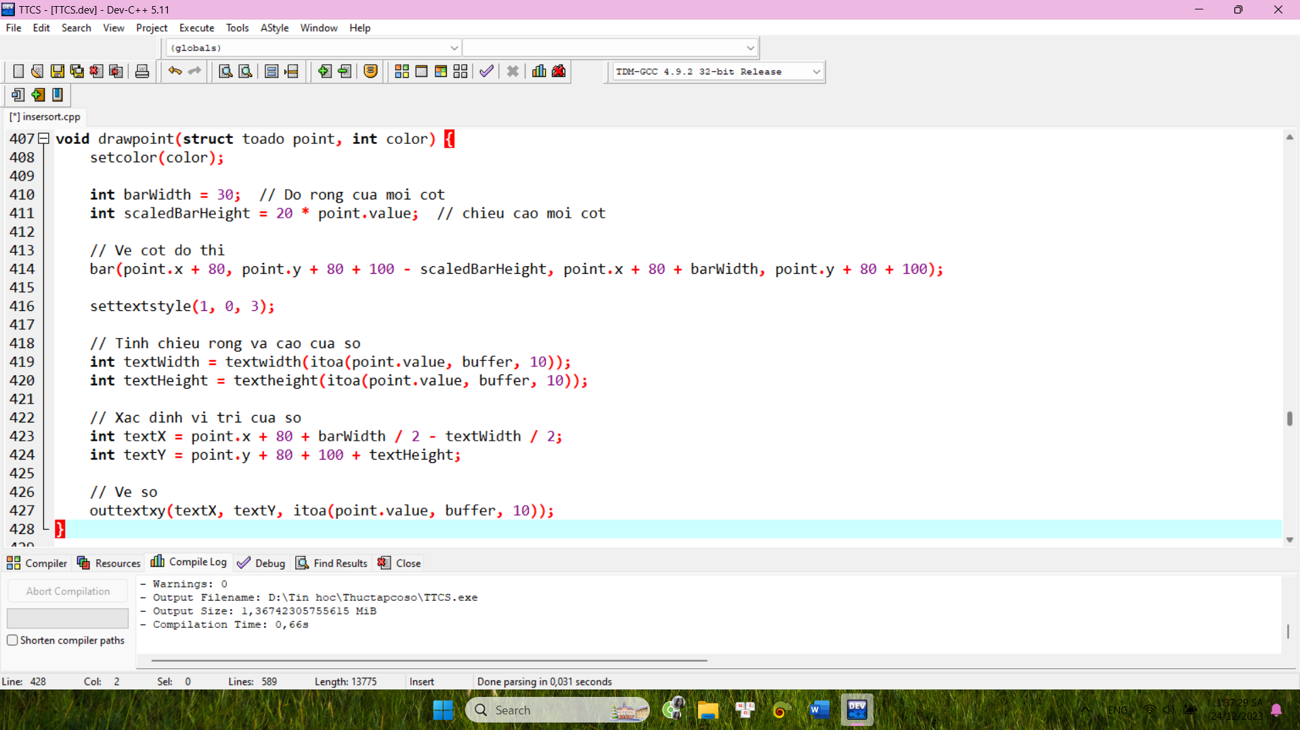

Hình 2.8. Hình ảnh code xây dựng thanh bar.

Sử dụng int barWidth = 30 để đặt độ rộng của mỗi cột đồ thị là 30 pixel, int scaledBarHeight = 20 * point.value để đặt chiều cao của cột đồ thị dựa trên giá trị của điểm được đưa vào, ở đây nhân với một hệ số 20 vì muốn phóng đại chiều cao của cột lên 20 lần. Chiều cao của cột sẽ tỷ lệ thuận với giá trị của point.value.

Sử dụng hàm bar (point.x + 80, point.y + 80 + 100 - scaledBarHeight, point.x + 80 + barWidth, point.y + 80 + 100) để vẽ một hình chữ nhật, tạo thành một cột đồ thị. Các tham số của bar là tọa độ của hai đỉnh đối diện của hình chữ nhật: (x1, y1, x2, y2). Ở đây, x1 và y1 là tọa độ của góc trên bên trái của hình chữ nhật, x2 và y2 là tọa độ của góc dưới bên phải của hình chữ nhật. Các giá trị này được tính toán dựa trên tọa độ của điểm (point.x và point.y), chiều rộng của cột, và chiều cao của cột.

Sử dụng settextstyle(1,0,3) để tạo số với kiểu chữ số 1, không in đậm (0), và kích thước là 3.

Tính toán chiều rộng và chiều cao của số dựa trên giá trị của điểm, sử dụng hàm itoa để chuyển giá trị của điểm thành chuỗi. Để số được đặt ở giữa cột đồ thị, tọa độ x được tính bằng công thức point.x + 80 + barWidth / 2 - textWidth / 2 và tọa độ y là point.y + 80 + 100 + textHeight.

Để vẽ số tại vị trí và với giá trị đã tính toán. Đối số cuối cùng là giá trị số, được chuyển đổi từ giá trị của điểm sang chuỗi bằng itoa bằng cách sửu dụng outtextxy(textX, textY, itoa(point.value, buffer, 10.

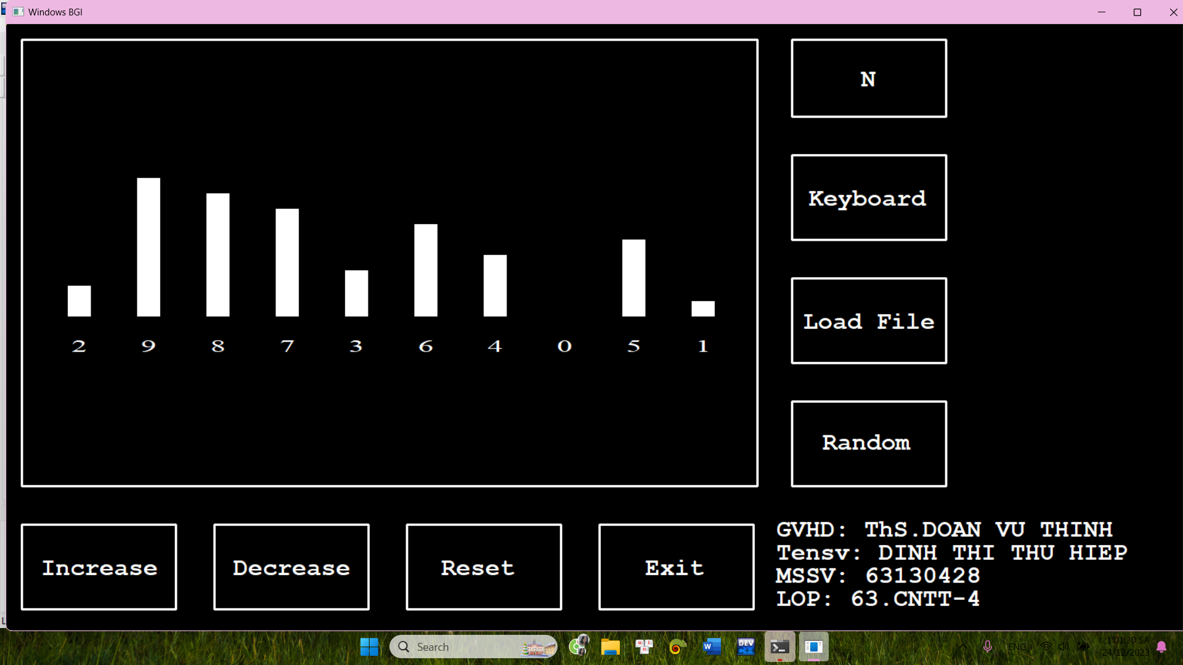

Hình 2.9. Hình ảnh thanh bar.

## **2.2. Phân tích thuật toán**

***Khai báo thư viện***

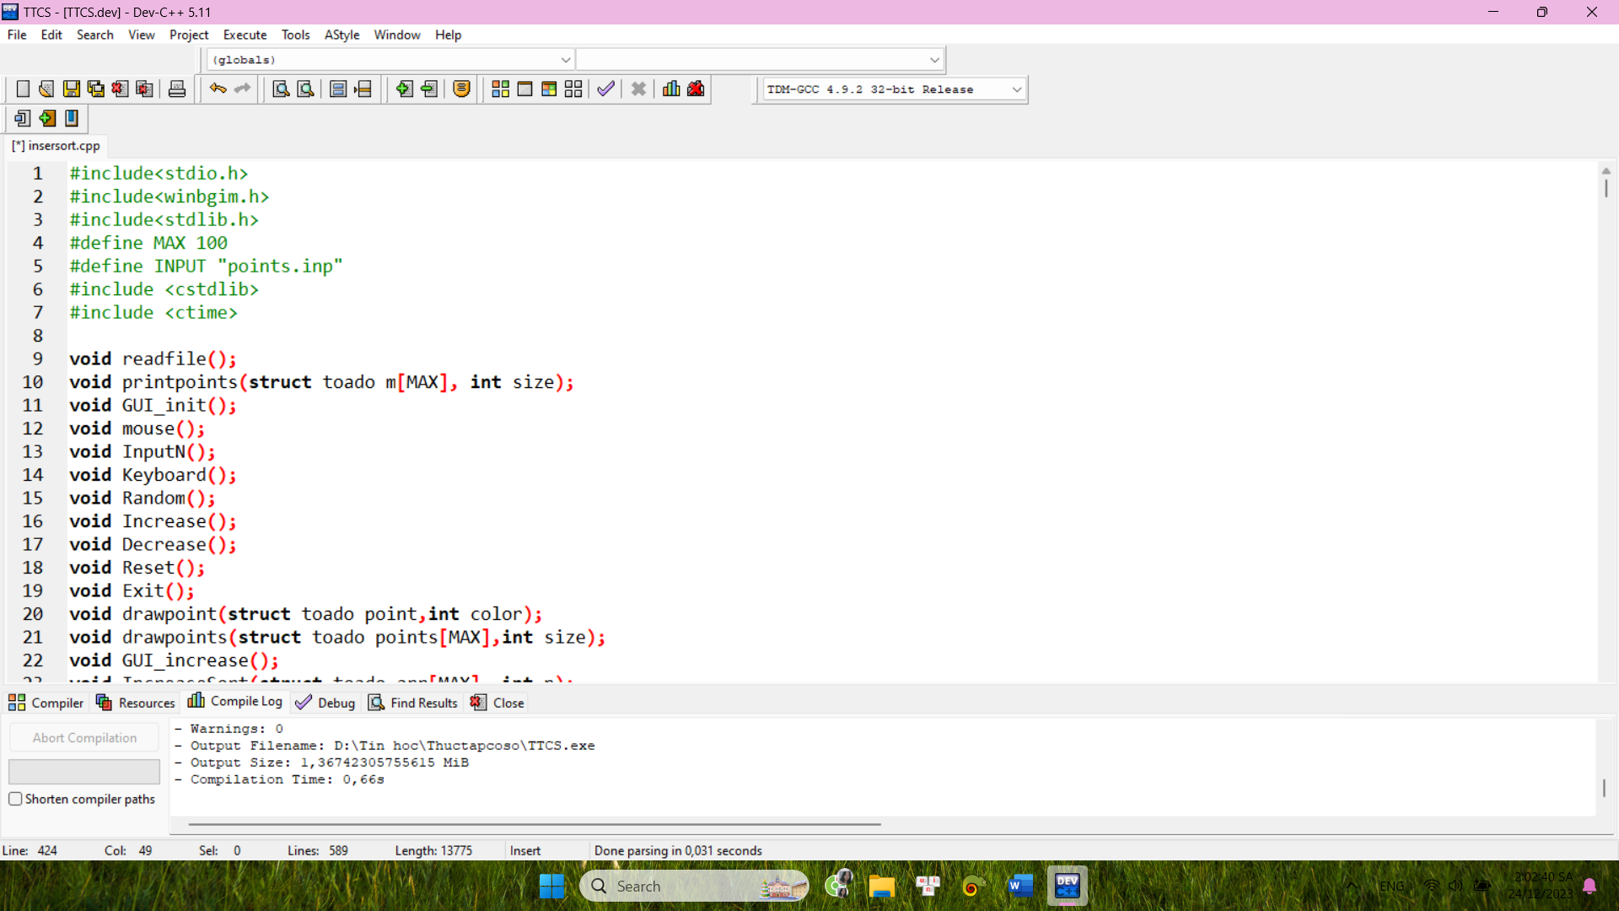

***Khai báo biến toàn cục và hàm***

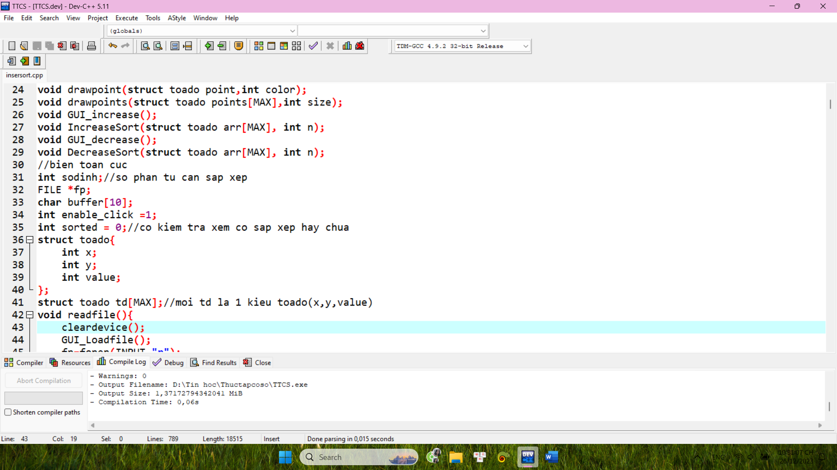

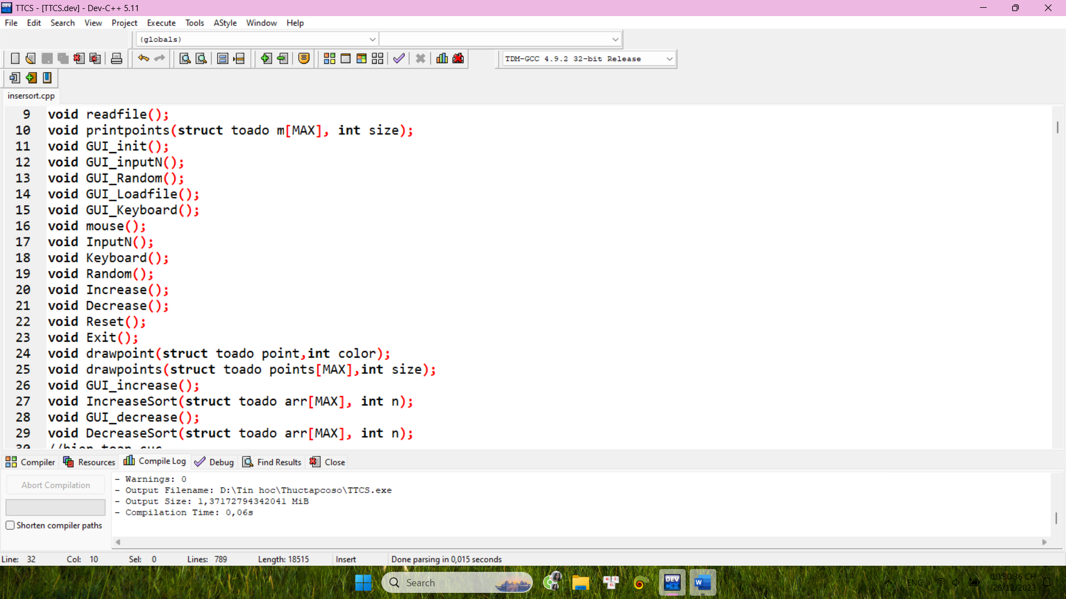

### **2.2.1. Khởi tạo mảng**

2.2.1.1Nhập số lượng phần tử từ bàn phím

Người dùng sẽ nhập số lượng phần tử trong khoảng từ 2 đến 9 và giá trị phần tử mà họ muốn sắp xếp. Tọa độ của các phần tử sẽ được cố định sẵn trong code. Sau khi nhập xong số lượng phần tử, tọa độ và giá trị của các phần tử sẽ được in ra.

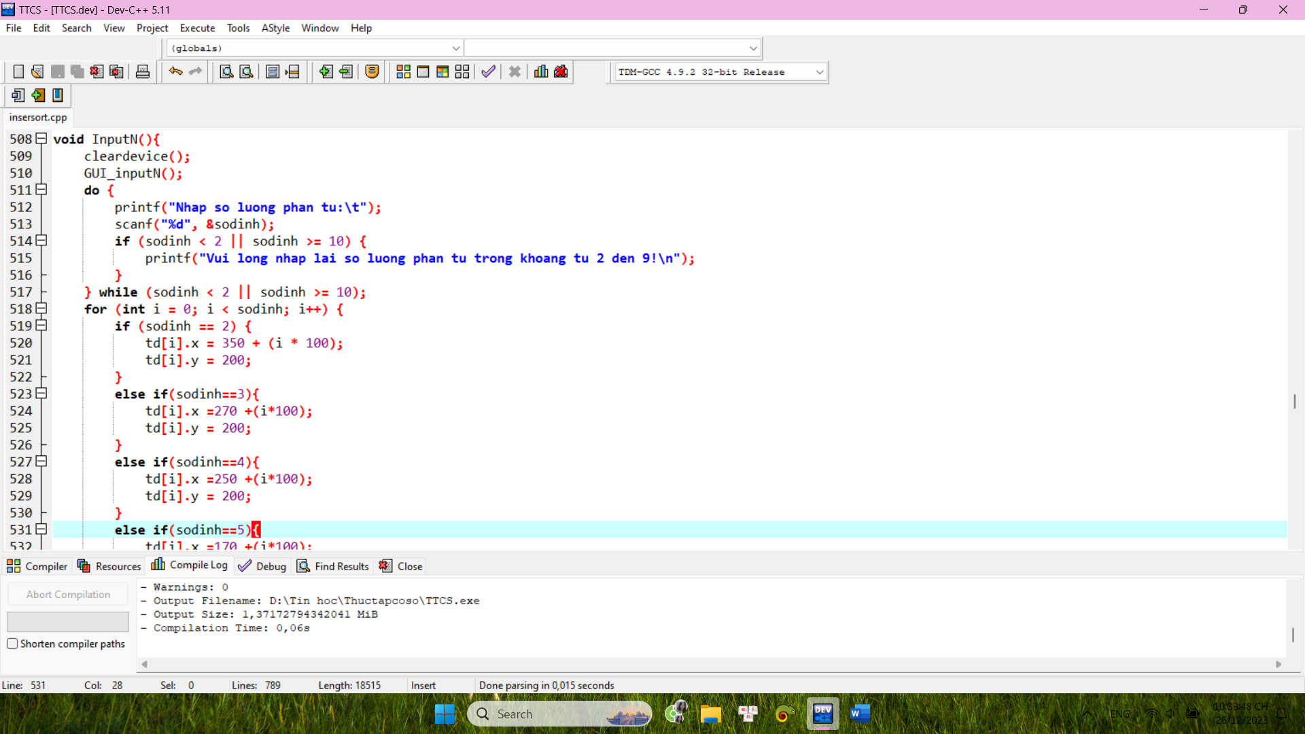

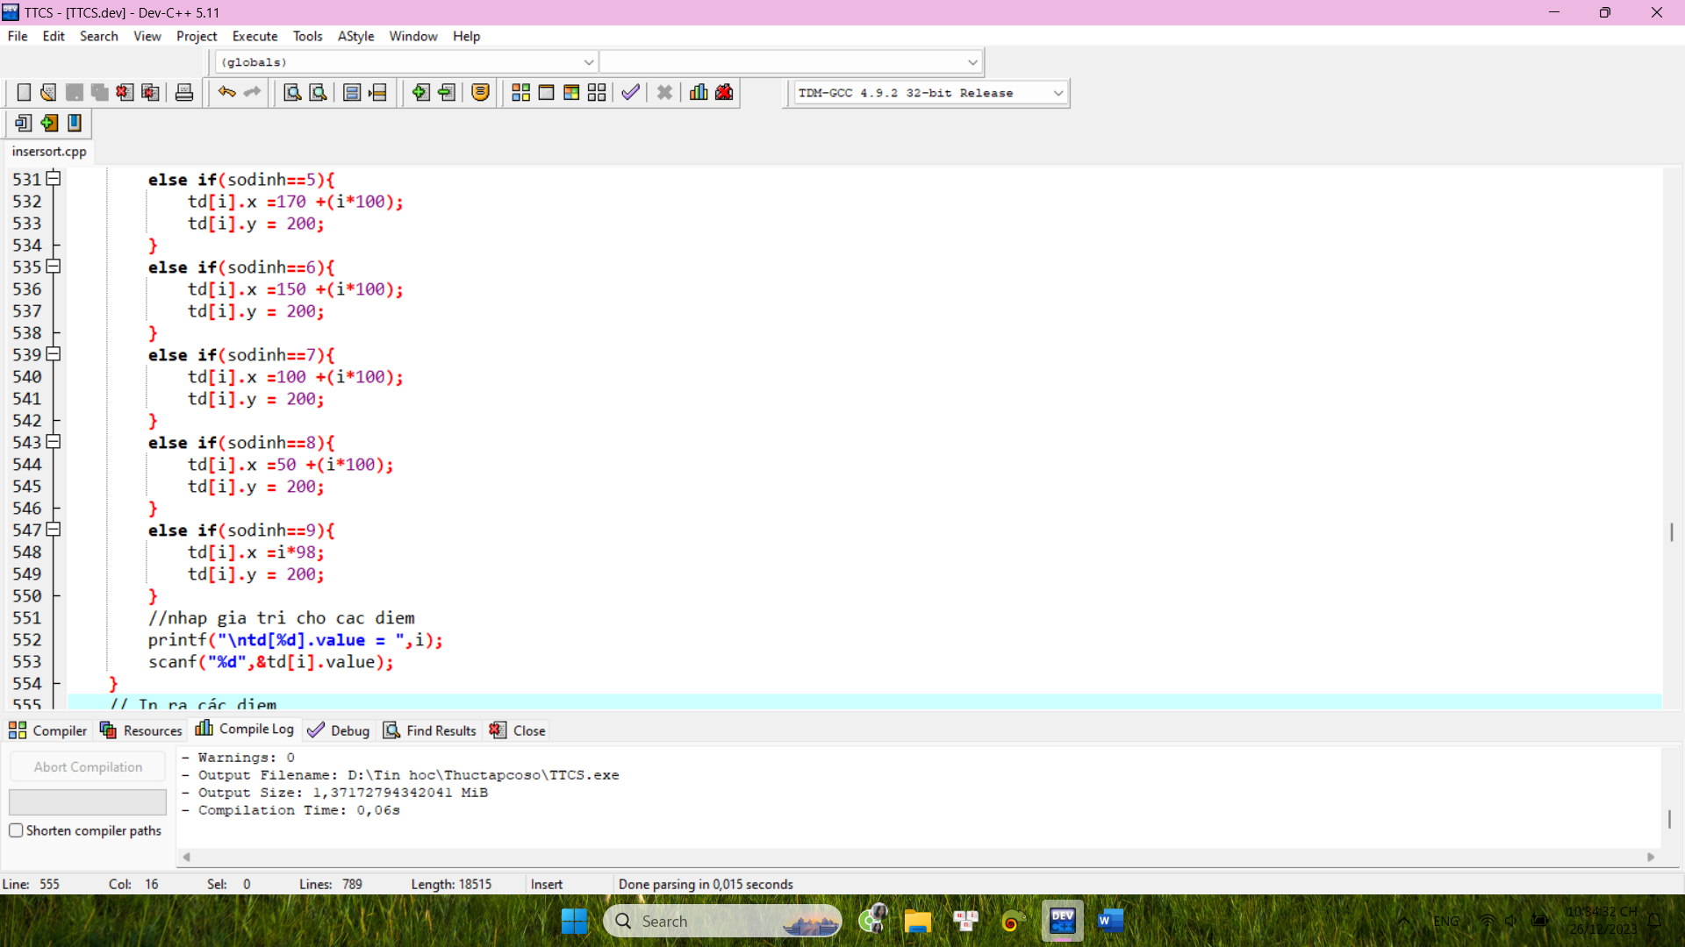

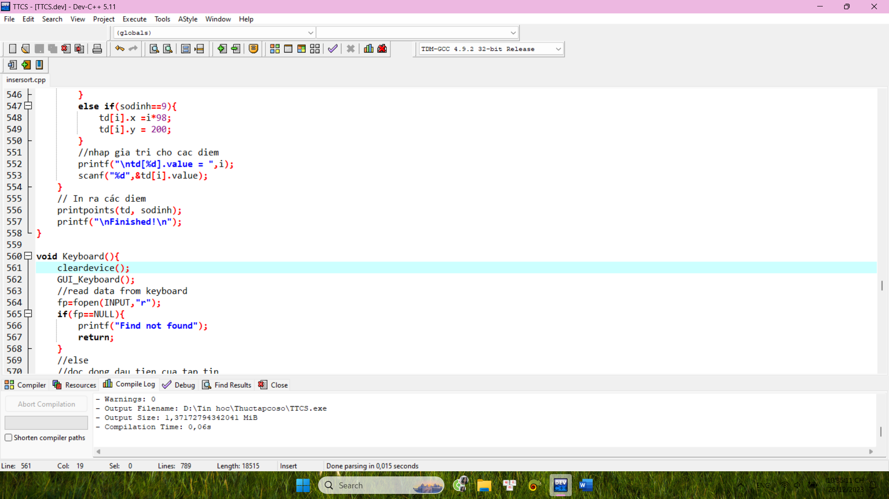

Hình 2.10. Hình ảnh code nhập số lượng phần tử từ bàn phím.

Ví dụ: Nhập số lượng phần tử là 3 và giá trị lần lượt là 5, 3, 4.

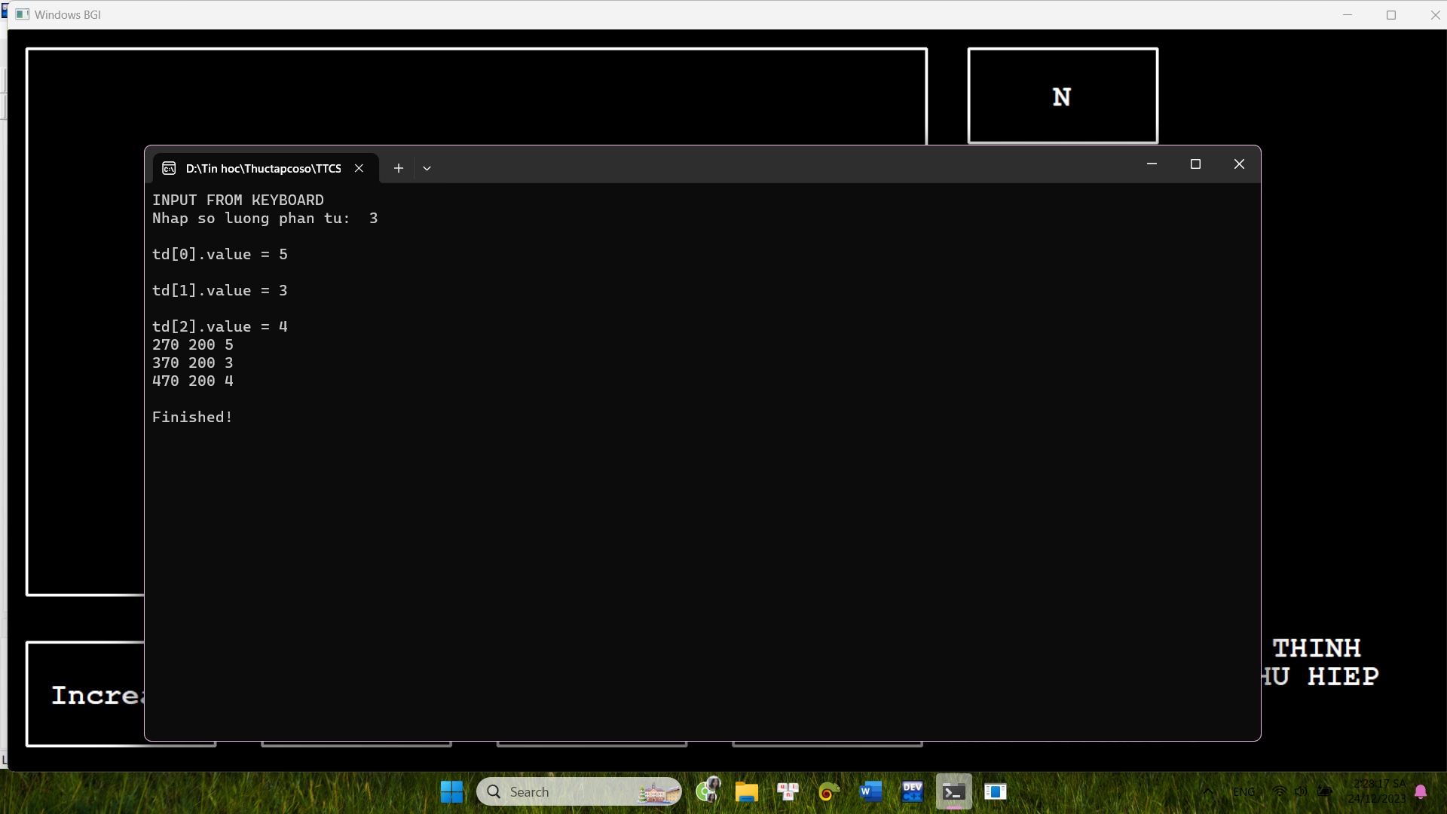

Hình 2.11. Hình ảnh nhập số lượng phần tử từ bàn phím.

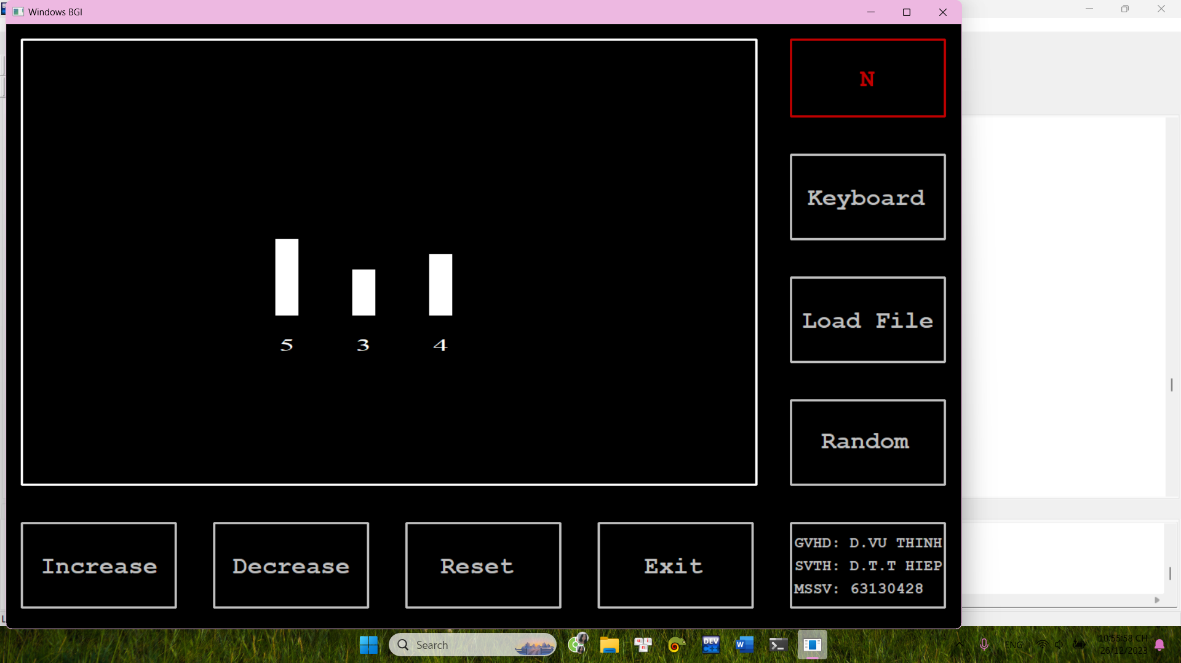

Hình 2.12. Hình ảnh giao diện nhập số lượng phần tử từ bàn phím.

2.2.1.2Nhập phần tử từ bàn phím với số lượng mặc định

Chúng ta sẽ cố định thuật toán Insertion Sort sắp xếp 10 phần tử. Tọa độ của các phần tử được lấy từ file và giá trị của 10 phần tử sẽ được nhập từ bàn phím. Sau khi nhập xong tọa độ và giá trị của các phần tử sẽ được in ra.

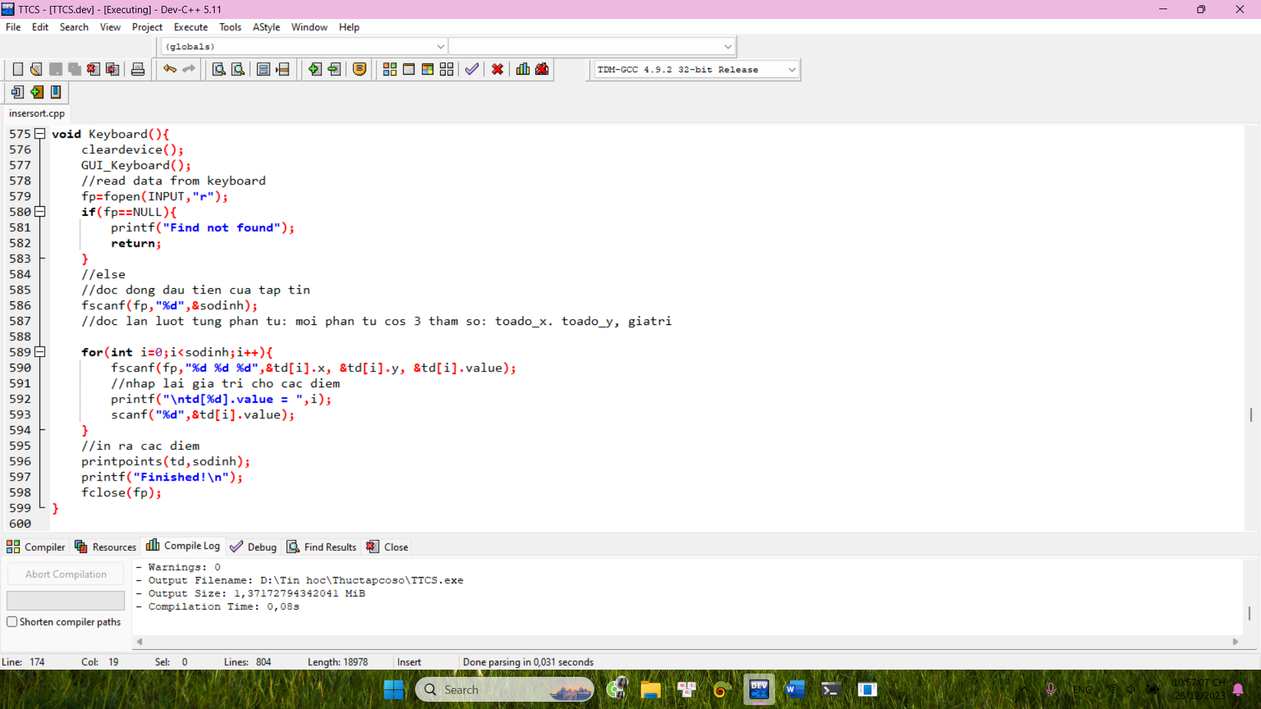

Hình 2.13. Hình ảnh code nhập phần tử từ bàn phím với số lượng mặc định.

Ví dụ: Nhập giá trị cho 10 phần tử lần lượt là 5, 3, 7, 2, 4, 9, 1, 8, 0, 6.

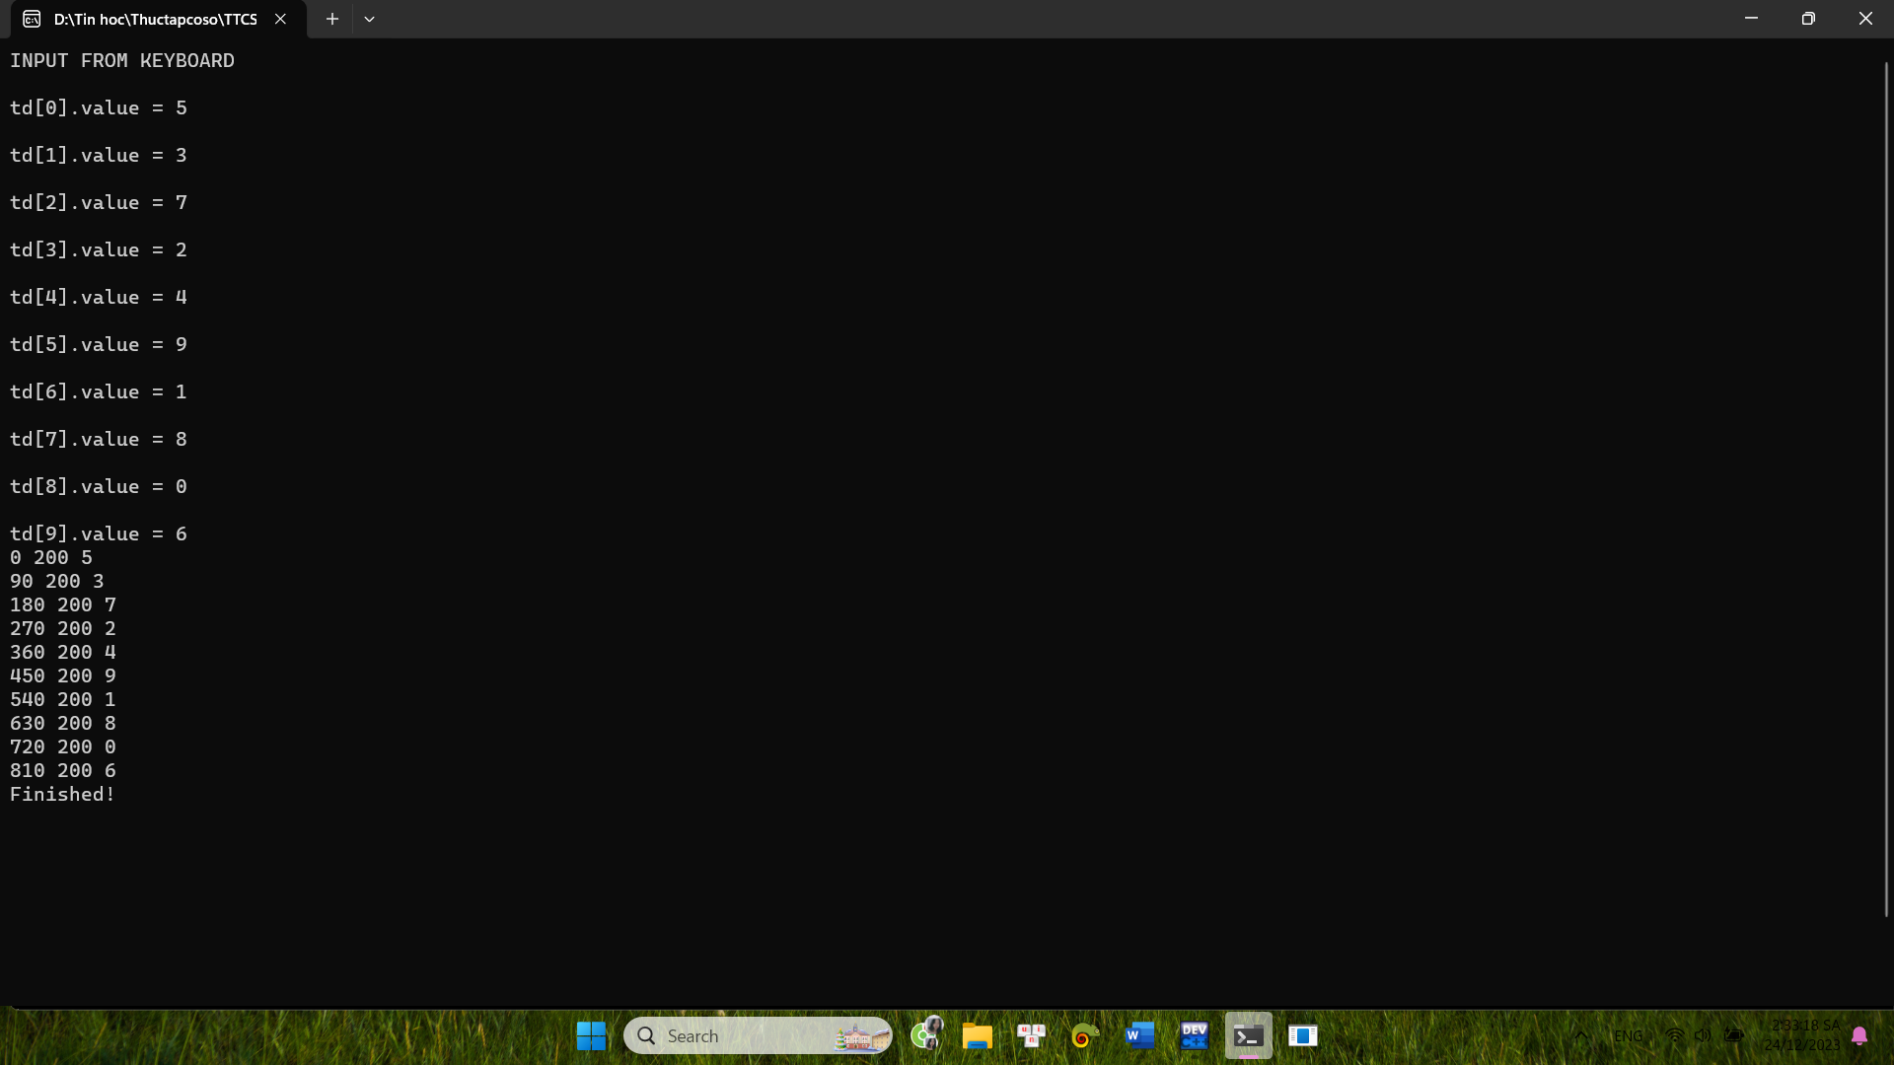

Hình 2.14. Hình ảnh nhập phần tử từ bàn phím với số lượng mặc định.

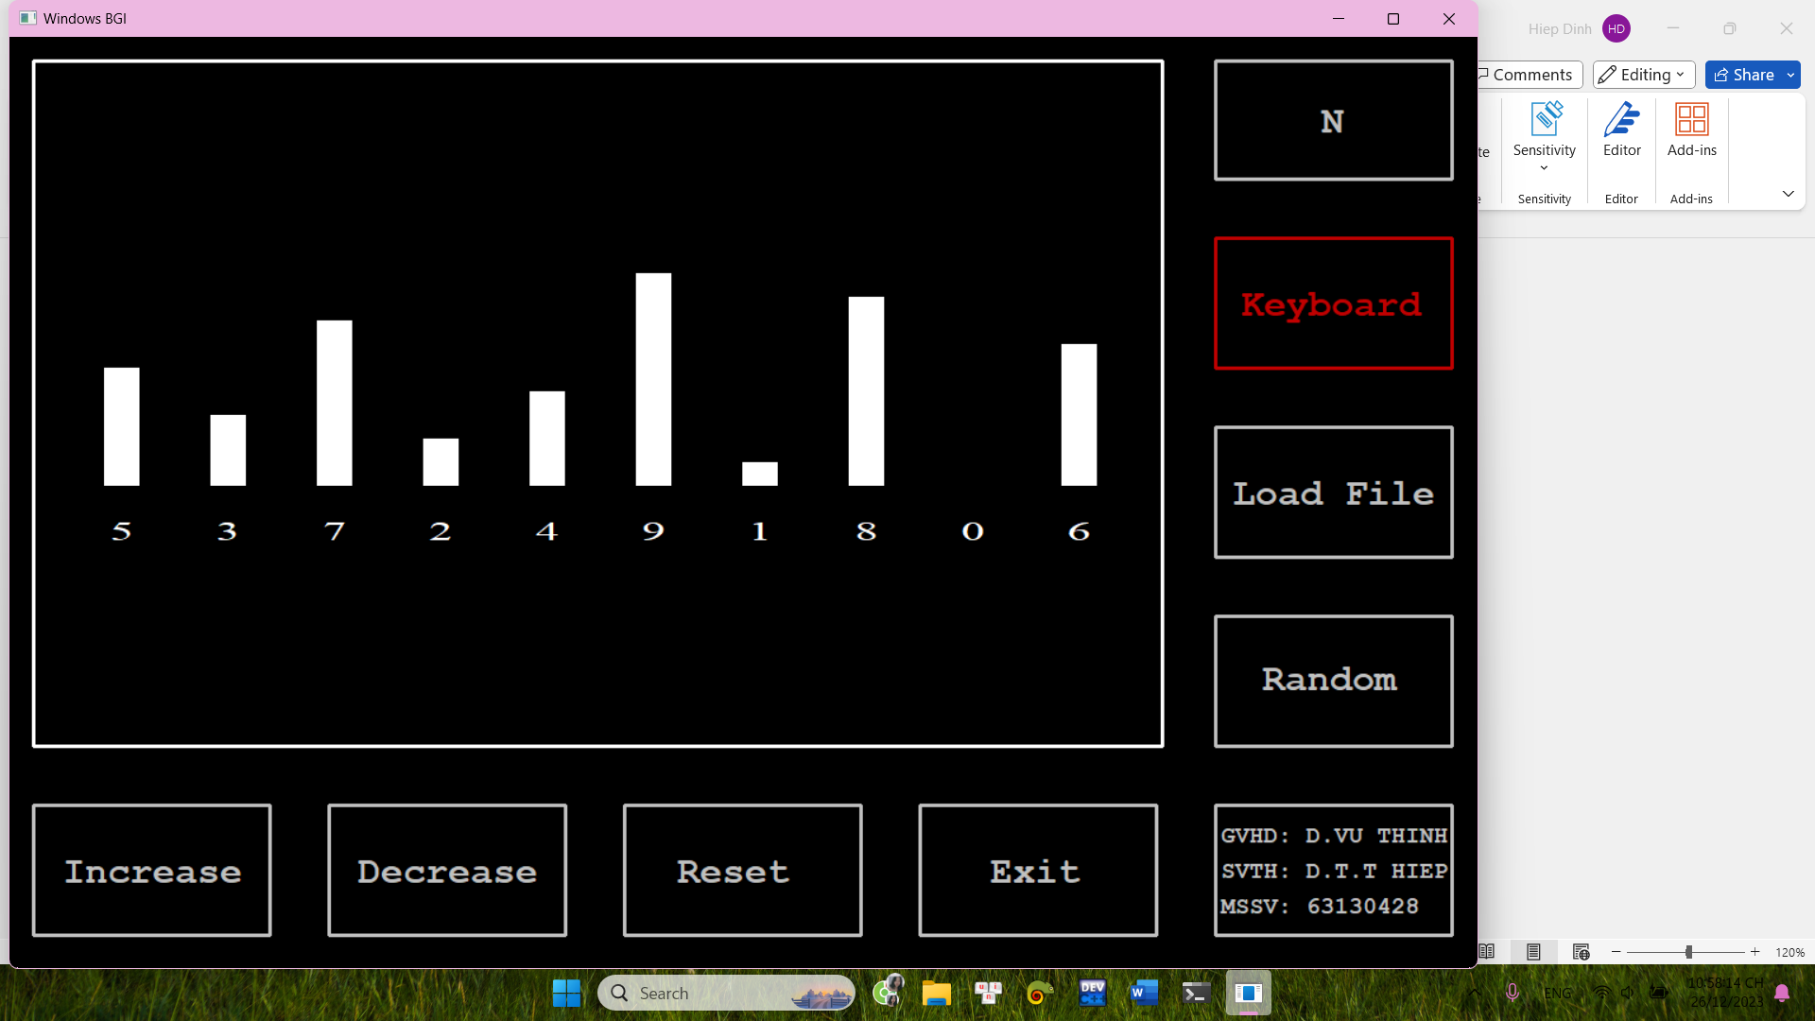

Hình 2.15. Hình ảnh giao diện nhập phần tử từ bàn phím với số lượng mặc định.

2.2.1.3Tạo số lượng phần tử và giá trị ngẫu nhiên

Ta sử dụng hàm rand() hai lần, một lần để tạo số lượng ngẫu nhiên và một hàm để tạo ra các giá trị ngẫu nhiên không trùng nhau. Sau mỗi lần click button “Random”, giao diện sẽ được xóa và vẽ lại để tránh trường hợp các số bị chồng lên nhau. Tọa độ của các số được cài đặt trong code. Sau khi tạo ngẫu nhiên, số lượng phần tử, tọa độ và giá trị sẽ được in ra.

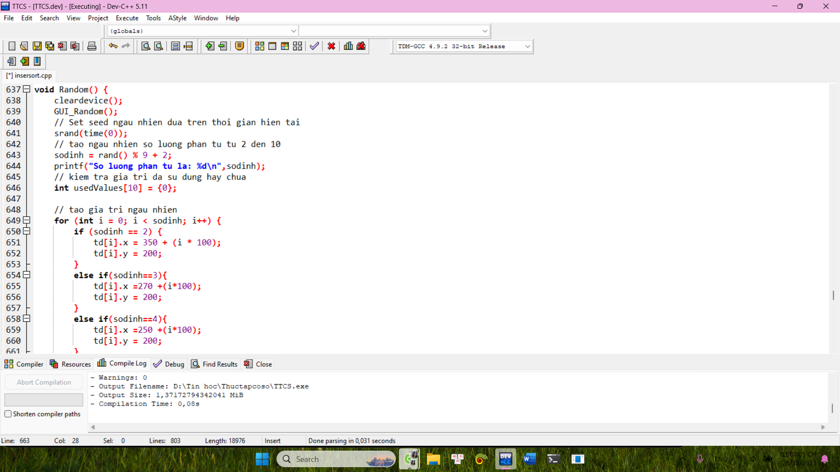

Hình 2.16. Hình ảnh code tạo số lượng phần tử và giá trị ngẫu nhiên.

Ví dụ: khi click vào nút Random các phần tử ngẫu nhiên sẽ được tạo ra.  
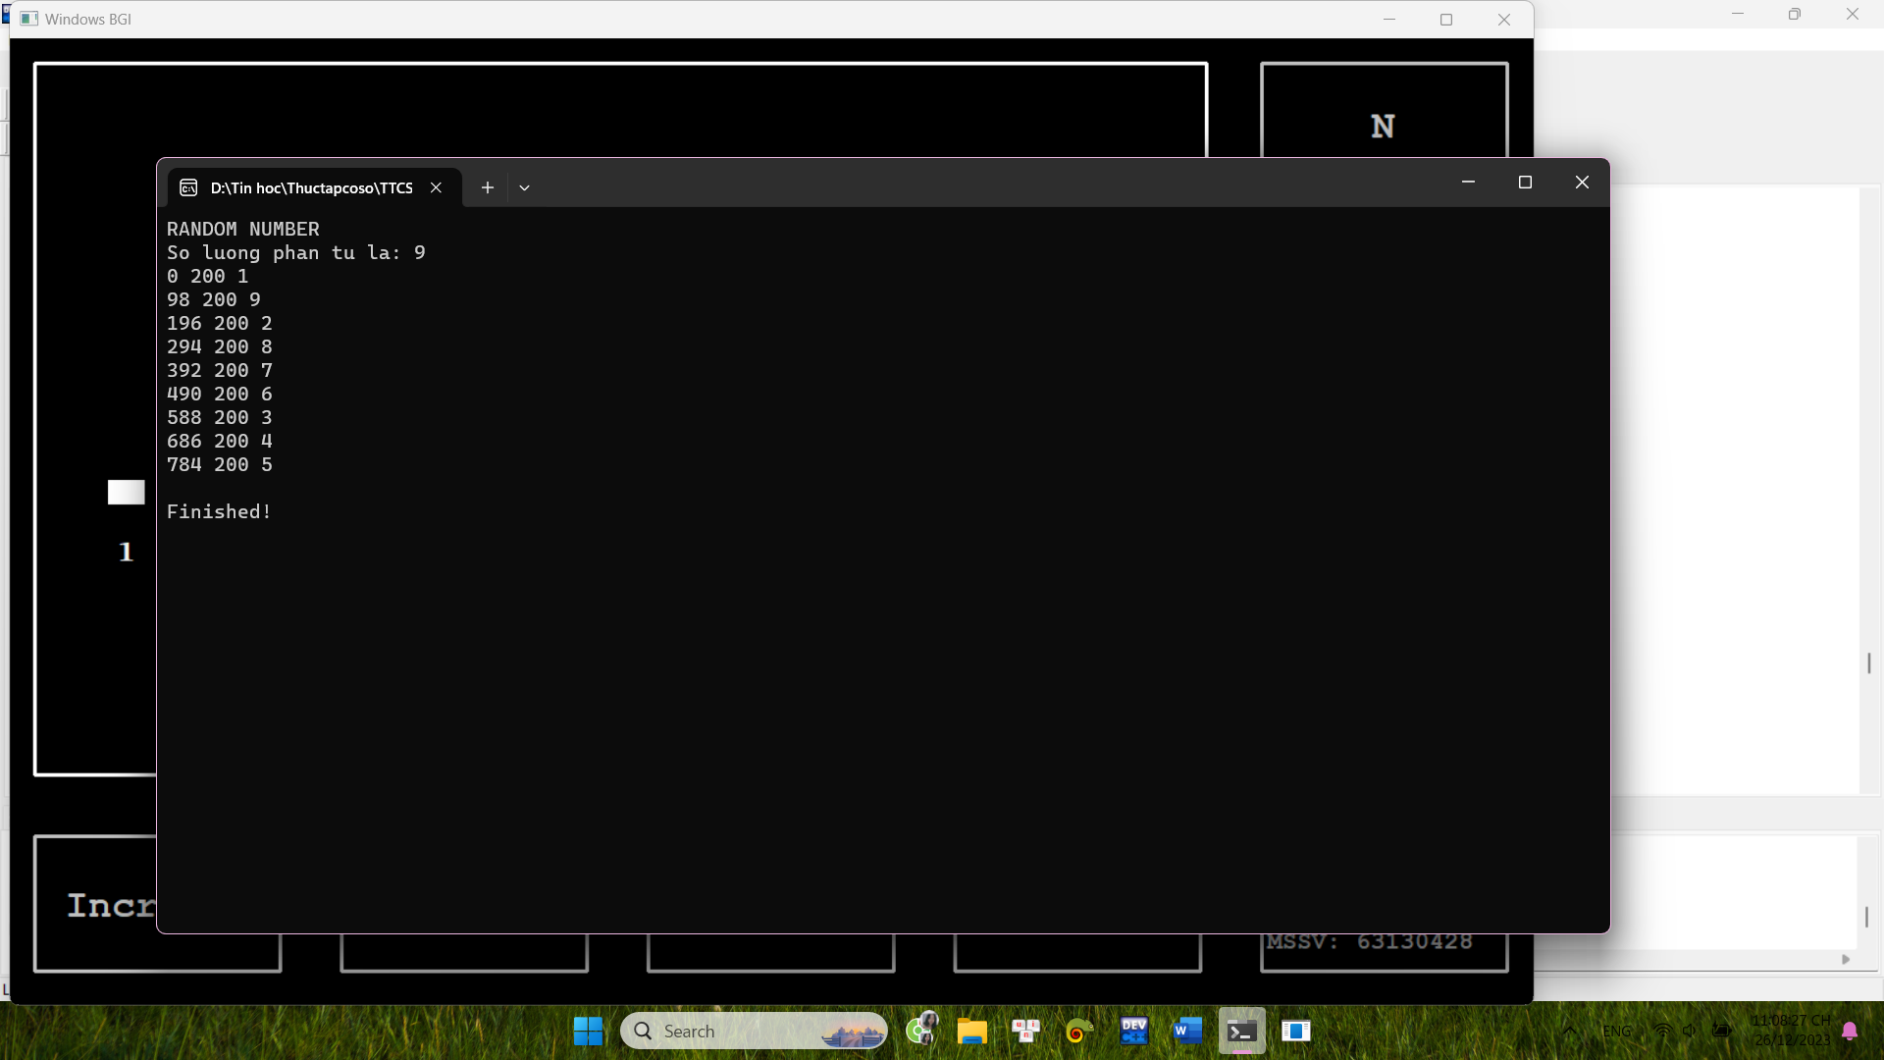

Hình 2.17. Hình ảnh tạo số lượng phần tử và giá trị ngẫu nhiên.

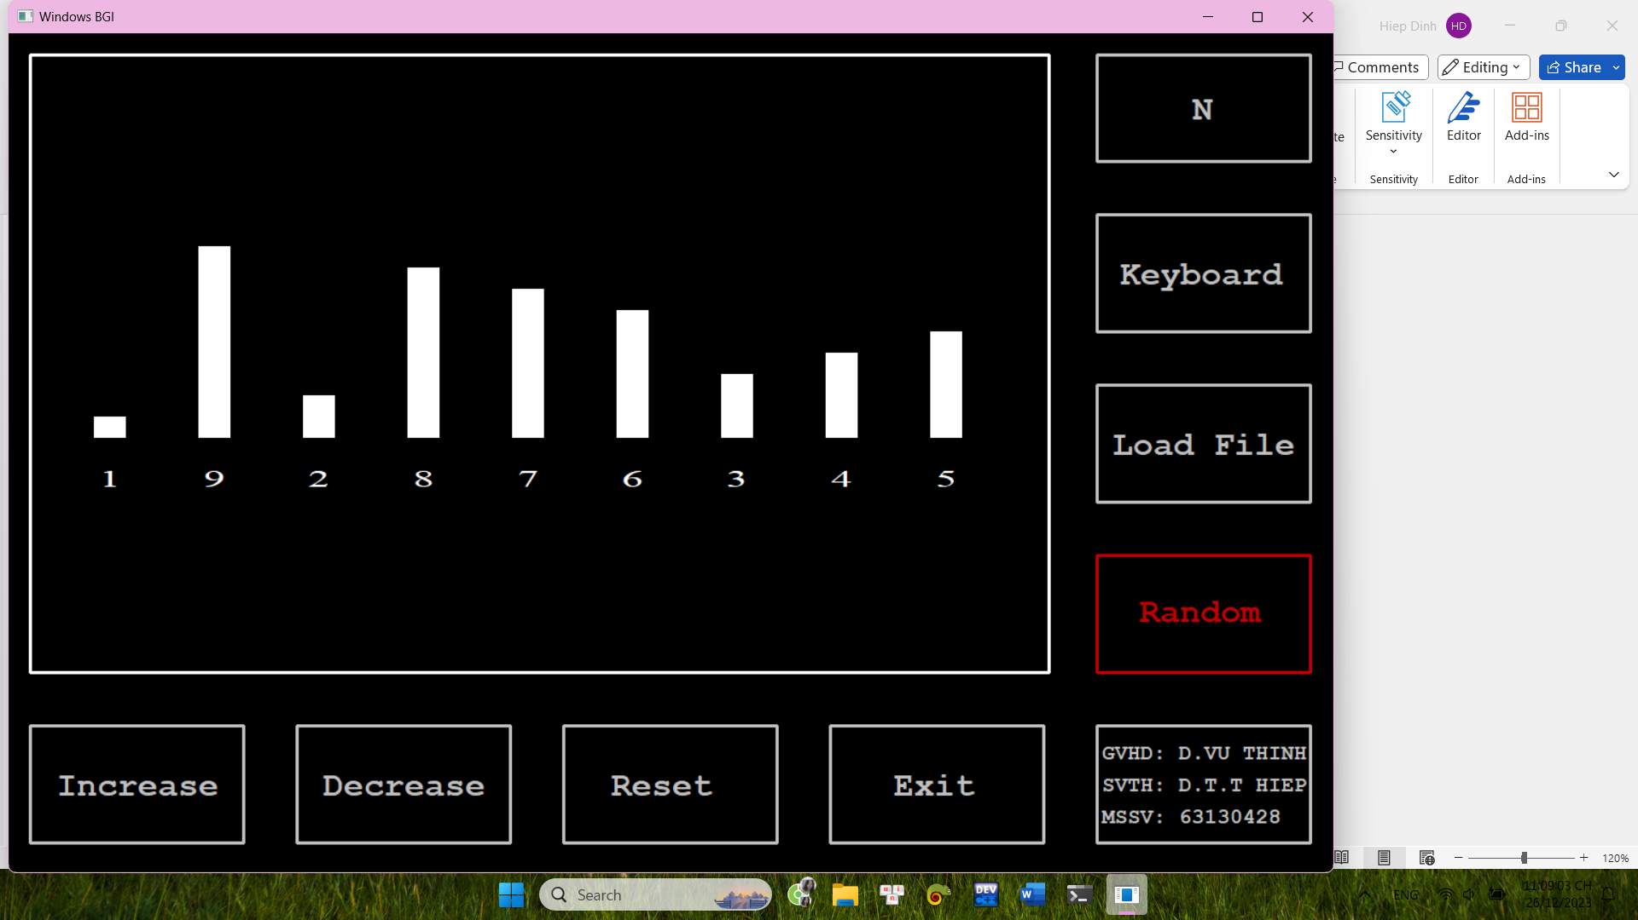

Hình 2.18. Hình ảnh giao diện tạo số lượng phần tử và giá trị ngẫu nhiên.

2.2.1.4Tạo các phần tử bằng cách đọc file

Chúng ta sẽ cố định thuật toán Insertion Sort sắp xếp 10 phần tử trong file. Tọa độ của các phần tử và giá trị của chúng sẽ được lấy từ file. Sau khi lấy từ file sso lượng phần tử, tọa độ và giá trị của các phần tử sẽ được in ra.

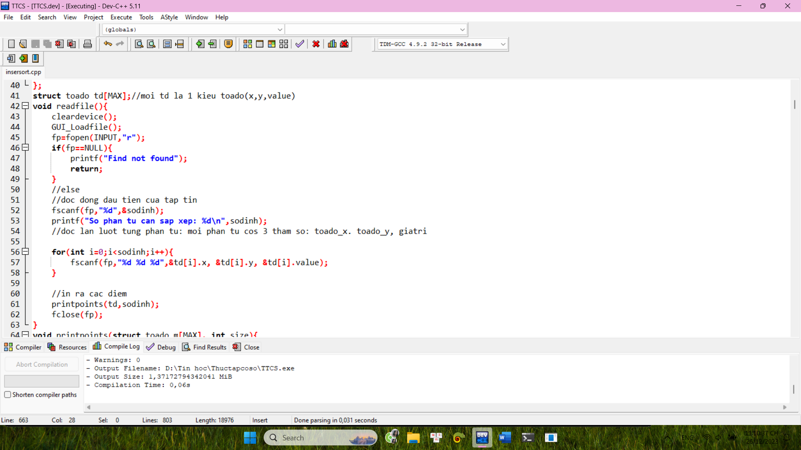

Hình 2.19. Hình ảnh code tạo các phần tử bằng cách đọc file.

Ví dụ: tạo file chứa 10 phần tử có giá trị là 0, 3, 2, 6, 4, 9, 7, 5, 1, 8.

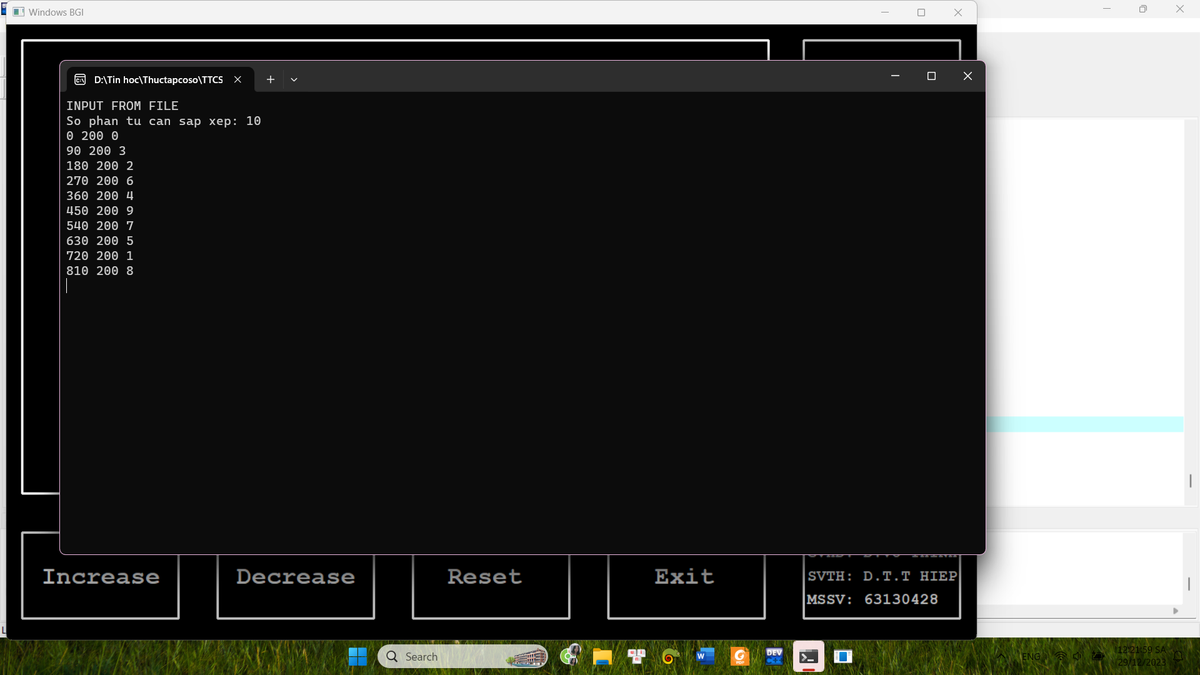

Hình 2.20. Hình ảnh tạo các phần tử bằng cách đọc file.

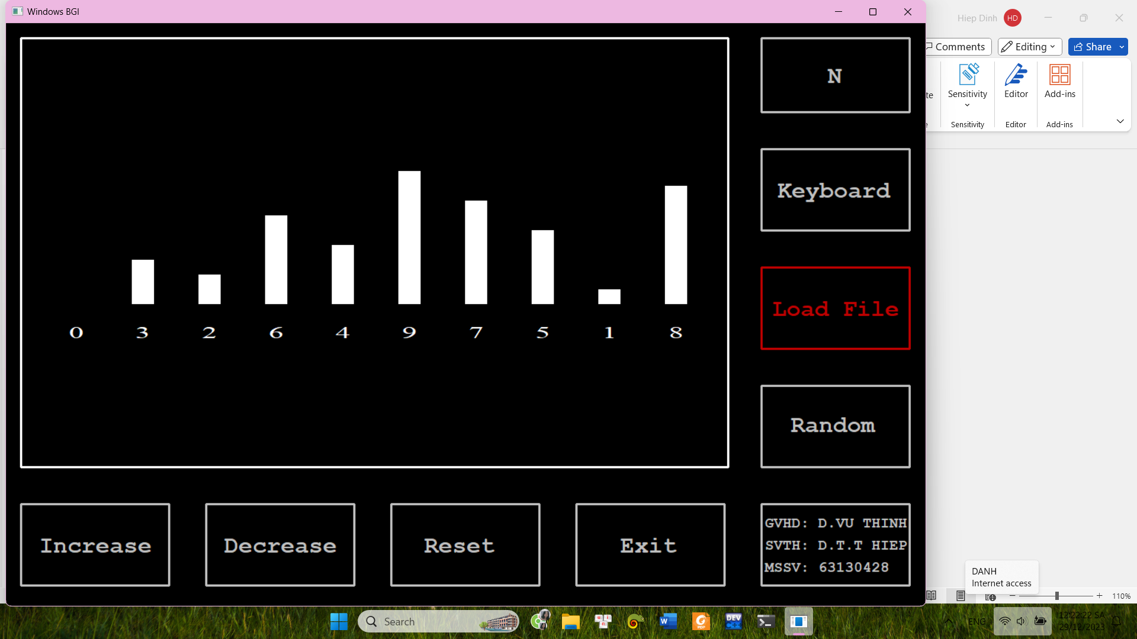

Hình 2.21. Hình ảnh giao diện tạo các phần tử bằng cách đọc file.

### **2.2.2. Thuật toán Insertion Sort**

* + - 1. Sắp xếp tăng dần

Tạo hàm IncreaseSort để viết thuật toán Insertion Sort tăng dần. Đầu tiên, ta cho i chạy từ vị trí thứ hai (vì ta giả sử phần tử đầu tiên đã được sắp xếp) đến các phần tử còn lại trong mảng. Lưu trữ giá trị của phần tử hiện tại vào biến “key” để tiến hành so sánh. Gắn giá trị của biến “j” bằng “i-1” để duyệt qua các phần tử đằng trước “arr[i]” trong quá trình tìm vị trí chính xác để chèn “key” vào. Tiếp theo, ta sử dụng vòng lặp “while” để tìm vị trí chính xác cho “key” trong mảng đã sắp xếp. Ta sử dụng hàm “drawpoint” để có thể đánh dấu màu xanh lá cây các phần tử đang so sánh và màu trắng cho các phần tử trước khi sắp xếp và sau khi được sắp xếp. Tạo độ trễ để dễ theo dõi quá trình sắp xếp. Khi phần tử j >= 0 và phần thử thứ j lớn hơn giá trị của “key” thì di chuyển phần tử lớn hơn về phía sau để tạo chỗ cho “key”. Hiển thị lại toàn bộ mảng sau mỗi bước di chuyển. Các hàm drawpoint và delay cũng được sử dụng để vẽ lại giao diện. Sau khi hoàn thành một lượt sắp xếp chèn cho một phần tử, vị trí đúng của “key” được cập nhật vào mảng.

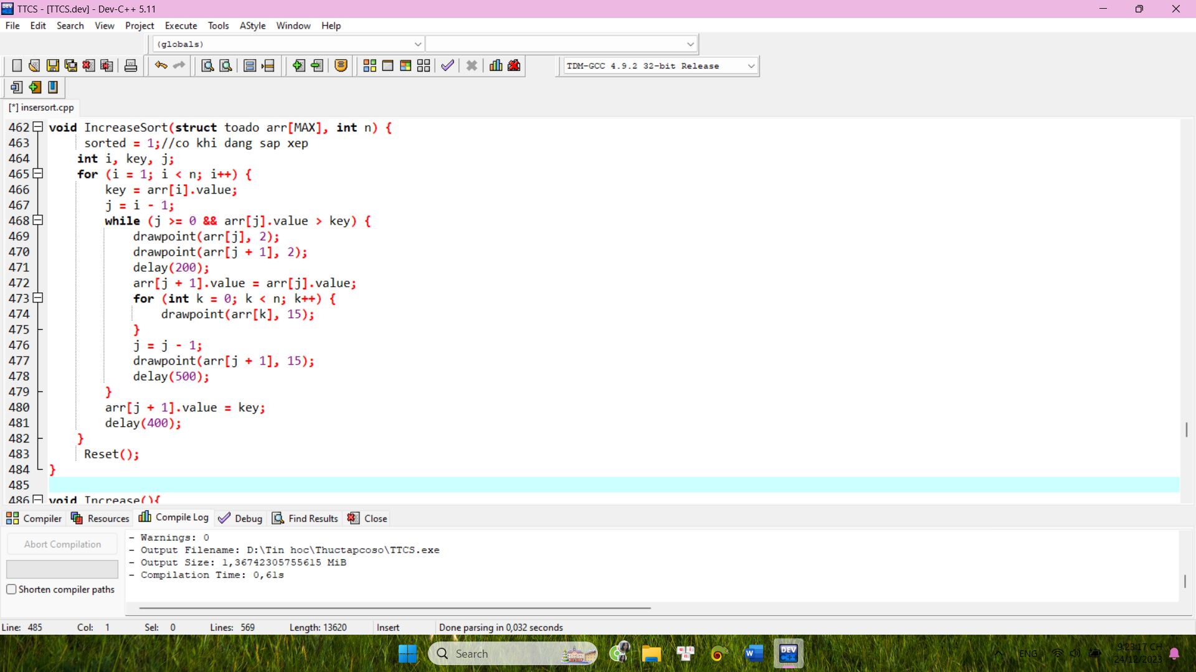

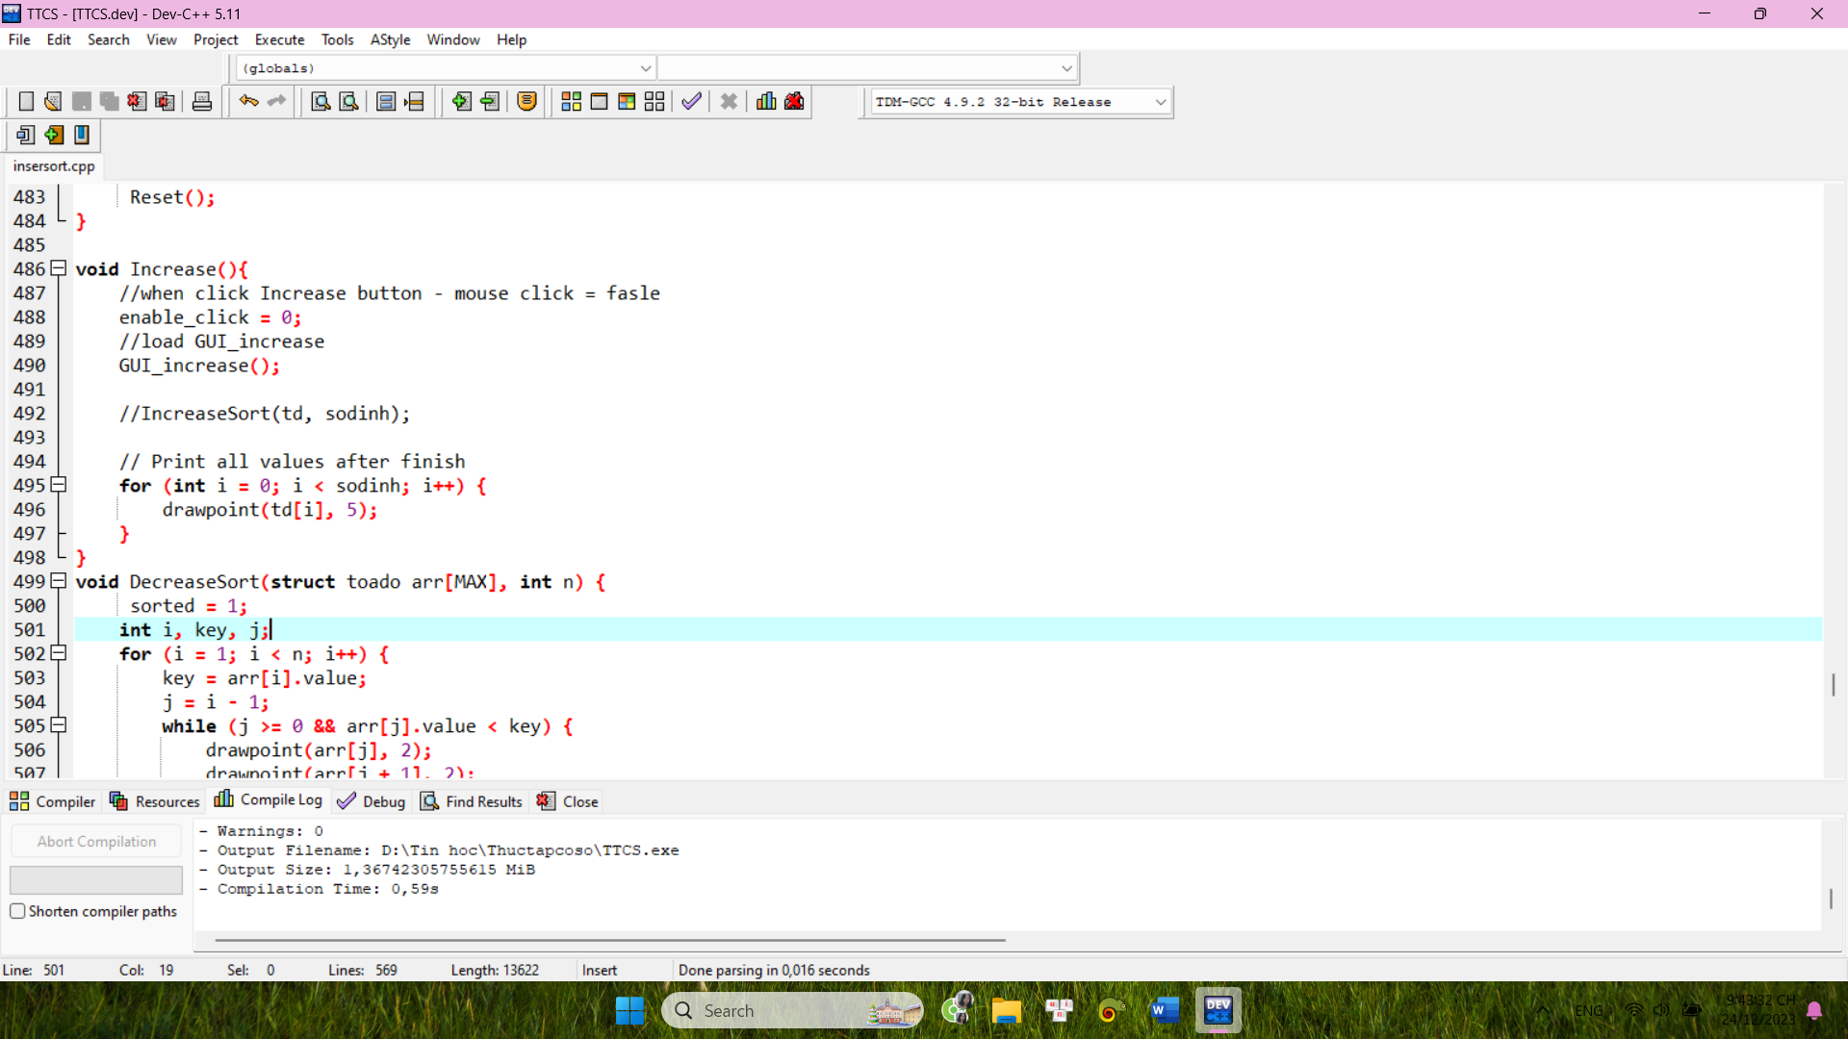

Hình 2.22. Hình ảnh code thuật toán Insertion Sort sắp xếp tăng dần.

Gán giá trị 0 cho biến enable_click để kiểm soát việc kích hoạt chức năng click chuột (mouse click). Việc gán giá trị 0 có nghĩa là sau khi nhấn nút "Increase," không cho phép thực hiện các hành động liên quan đến click chuột cho đến khi quá trình được hoàn thành. Gọi lại hàm “IncreaseSort()” để sắp xếp tăng dần. Sau khi thực hiện các bước trên thì hàm sử dụng một vòng lặp để vẽ lại tất cả các điểm (drawpoint(td[i], 5)) trên giao diện.

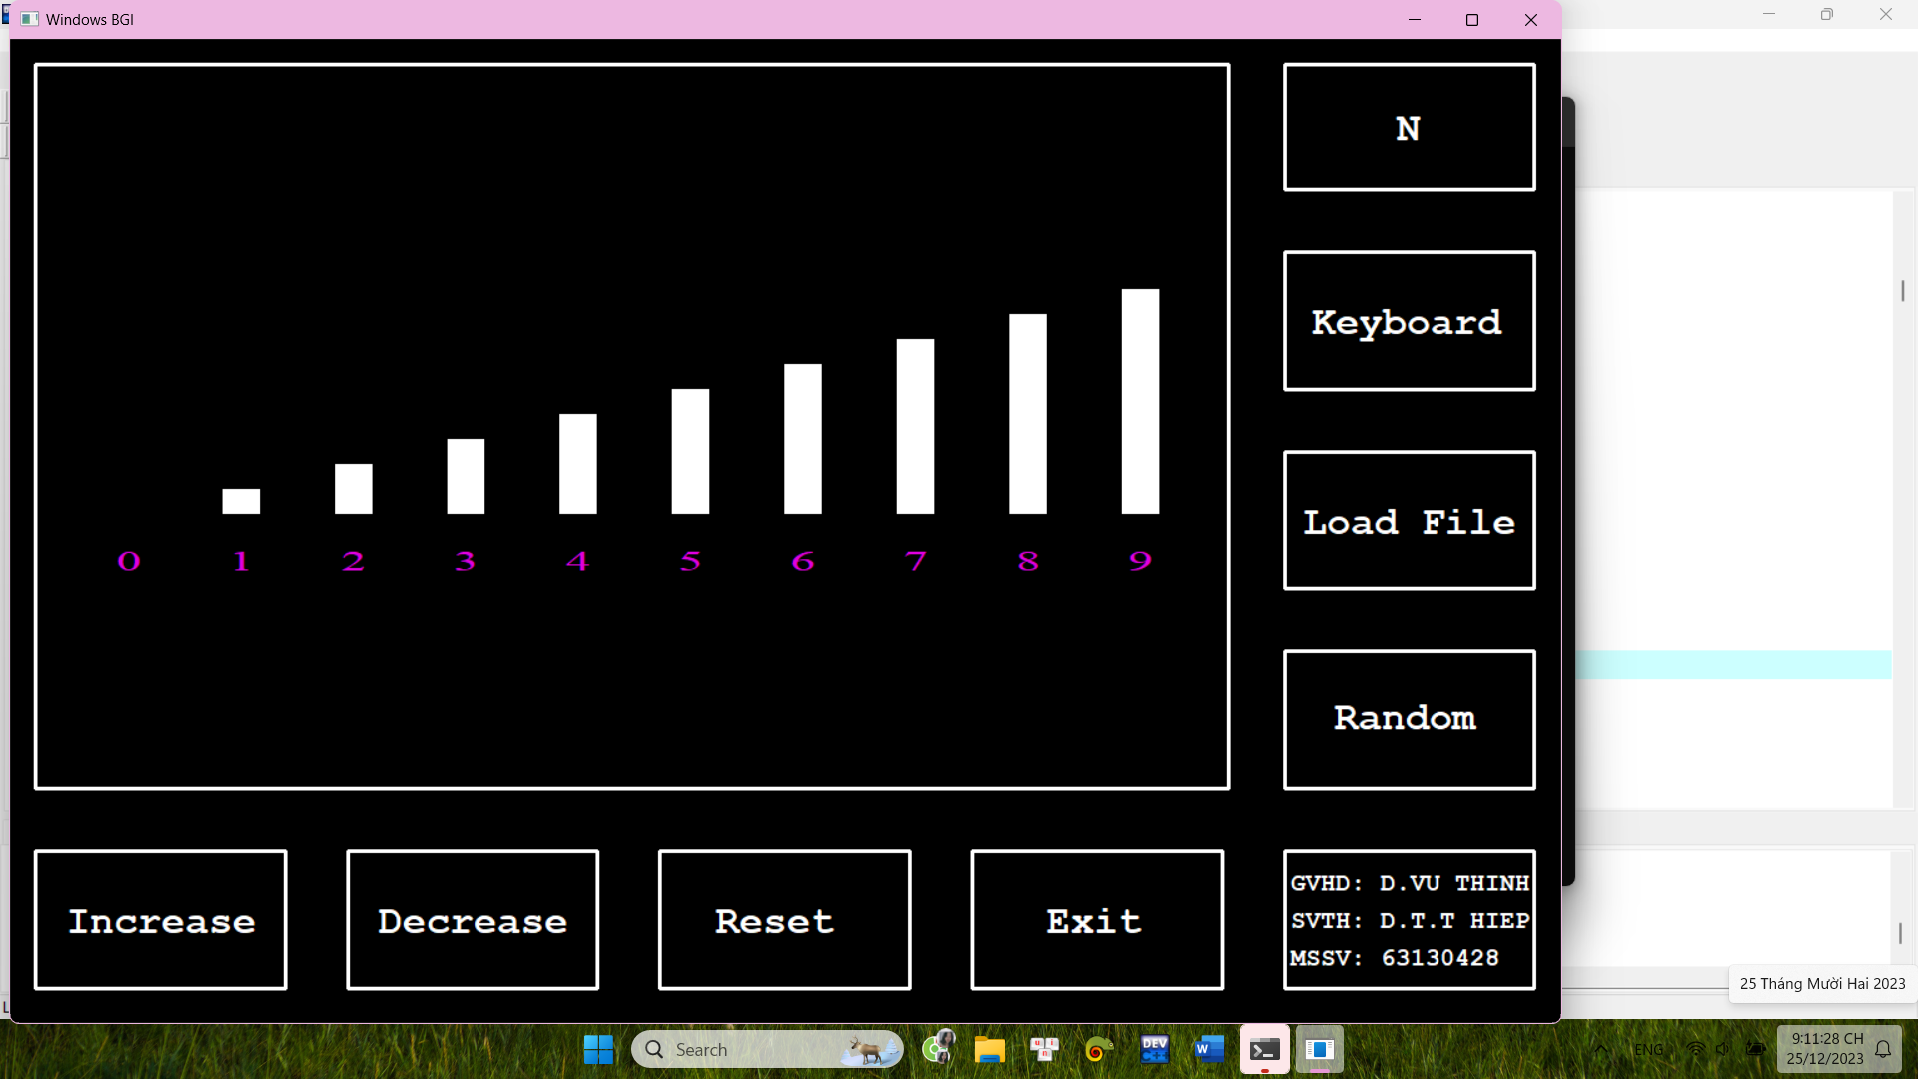

Hình 2.23. Hình ảnh sau khi sắp xếp tăng dần.

2.2.2.2 Sắp xếp giảm dần

Tạo hàm DecreaseSort để viết thuật toán Insertion Sort giảm dần. Đầu tiên, ta cho i chạy từ vị trí thứ hai (vì ta giả sử phần tử đầu tiên đã được sắp xếp) đến các phần tử còn lại trong mảng. Lưu trữ giá trị của phần tử hiện tại vào biến “key” để tiến hành so sánh. Gắn giá trị của biến “j” bằng “i-1” để duyệt qua các phần tử đằng trước “arr[i]” trong quá trình tìm vị trí chính xác để chèn “key” vào. Tiếp theo, ta sử dụng vòng lặp “while” để tìm vị trí chính xác cho “key” trong mảng đã sắp xếp. Ta sử dụng hàm “drawpoint” để có thể đánh dấu màu xanh lá cây các phần tử đang so sánh và màu trắng cho các phần tử trước khi sắp xếp và sau khi được sắp xếp. Tạo độ trễ để dễ theo dõi quá trình sắp xếp. Khi phần tử j >= 0 và phần thử thứ j bé hơn giá trị của “key” thì di chuyển phần tử bé hơn về phía sau để tạo chỗ cho “key”. Hiển thị lại toàn bộ mảng sau mỗi bước di chuyển. Các hàm drawpoint và delay cũng được sử dụng để vẽ lại giao diện. Sau khi hoàn thành một lượt sắp xếp chèn cho một phần tử, vị trí đúng của “key” được cập nhật vào mảng.

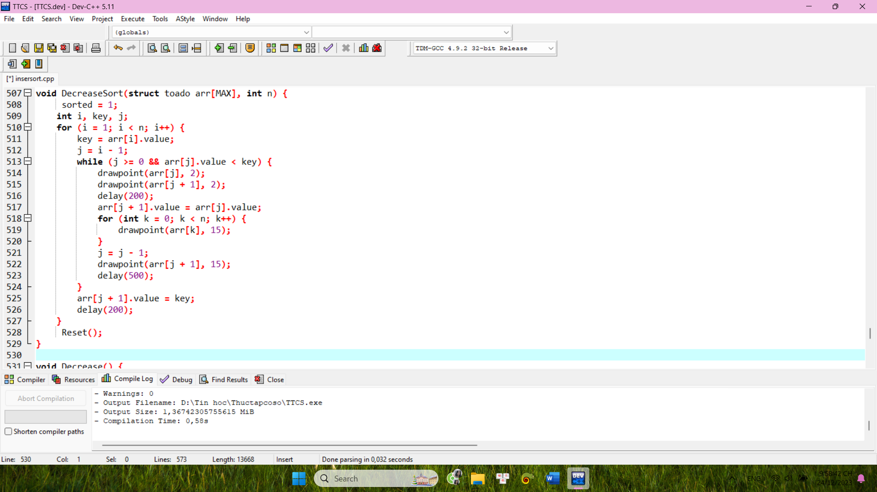

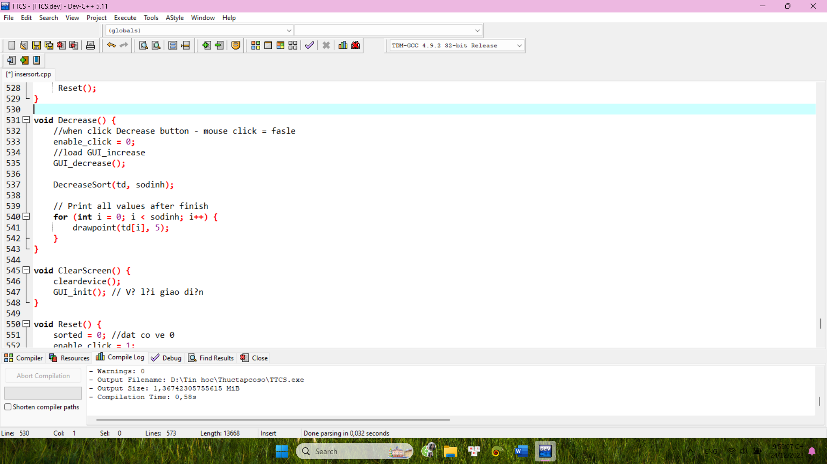

Hình 2.24. Hình ảnh code thuật toán Insertion Sort sắp xếp giảm dần.

Gán giá trị 0 cho biến enable_click để kiểm soát việc kích hoạt chức năng click chuột (mouse click). Việc gán giá trị 0 có nghĩa là sau khi nhấn nút "Decrease" không cho phép thực hiện các hành động liên quan đến click chuột cho đến khi quá trình được hoàn thành. Gọi lại hàm “DecreaseSort()” để sắp xếp giảm dần. Sau khi thực hiện các bước trên thì hàm sử dụng một vòng lặp để vẽ lại tất cả các điểm (drawpoint(td[i], 5)) trên giao diện.

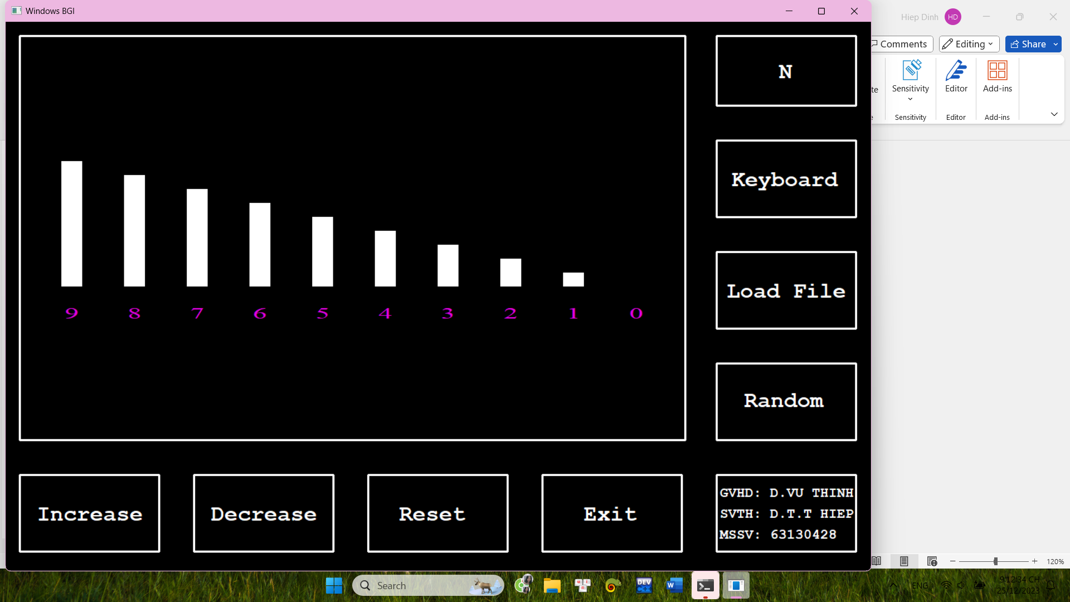

Hình 2.25. Hình ảnh sau khi sắp xếp giảm dần.

### **2.2.3. Button chức năng**

2.2.3.1 Button Reset

Nút “Reset” được sử dụng để đặt lại trạng thái của giao diện người dùng về trạng thái ban đầu sau khi đã thực hiện một số thay đổi như khởi tạo mảng, sắp xếp mảng, và để chuẩn bị cho các tương tác tiếp theo.

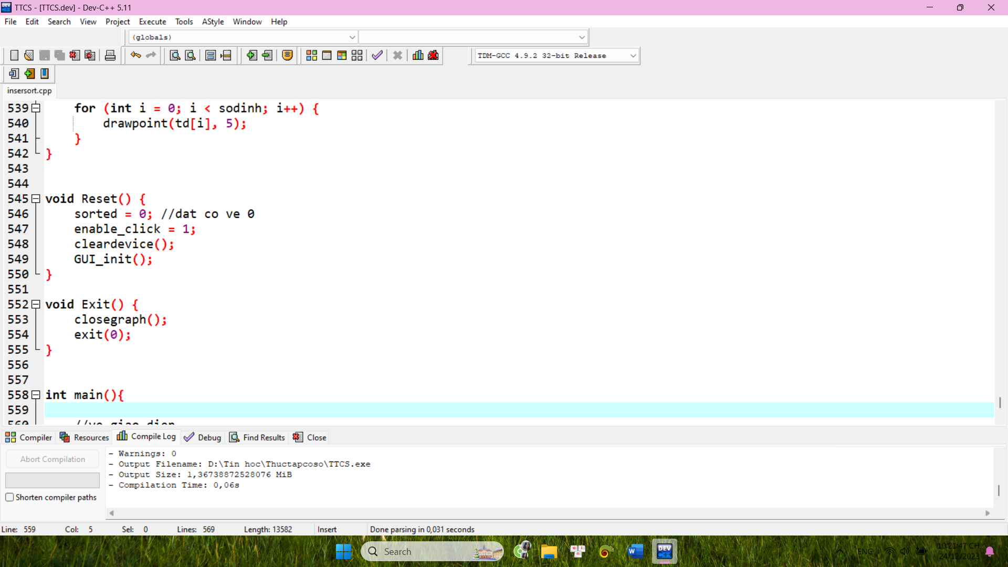

Hình 2.26. Hình ảnh code Reset.

Gán giá trị 0 cho biến sorted để theo dõi trạng thái của quá trình sắp xếp (có sắp xếp hay không). Việc gán giá trị 0 đại diện cho việc mảng chưa được sắp xếp. Gán giá trị 1 cho biến enable_click được sử dụng để kiểm soát việc kích hoạt chức năng click chuột, việc gán giá trị 1 đại diện cho việc cho phép thực hiện các hành động liên quan đến click chuột sau khi đã thực hiện đặt lại. Để xóa nội dung hiện tại trên thiết bị đồ họa ta sử dụng hàm cleardevice(). Điều này có thể đưa giao diện về trạng thái mặc định. Sau đó gọi hàm GUI_init() để khởi tạo lại giao diện người dùng về trạng thái ban đầu.

2.2.3.2 Button Exit

Nút “Exit” được sử dụng để đảm bảo việc giải phóng tất cả các tài nguyên đồ họa và chấm dứt chương trình một cách sạch sẽ khi người dùng quyết định thoát khỏi ứng dụng.

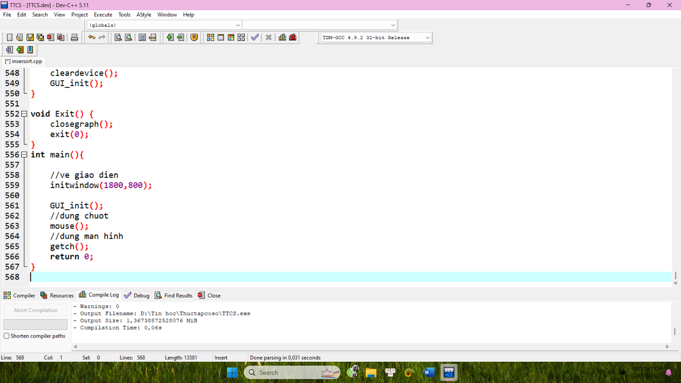

Hình 2.27. Hình ảnh code Exit.

Để đóng lại hoặc giải phóng tất cả các tài nguyên đồ họa đã được sử dụng trong chương trình ta sử dụng một hàm từ thư viện đồ họa (closegraph()). Hàm này có thể giải phóng bộ nhớ đồ họa, đóng cửa sổ đồ họa và các tài nguyên khác liên quan đến đồ họa. Hàm exit (0) dùng để kết thúc chương trình và thoát khỏi quá trình thực thi. Tham số truyền vào là 0 biểu thị rằng chương trình đã kết thúc mà không có lỗi.

# **CHƯƠNG 3. KẾT QUẢ THỰC HIỆN**

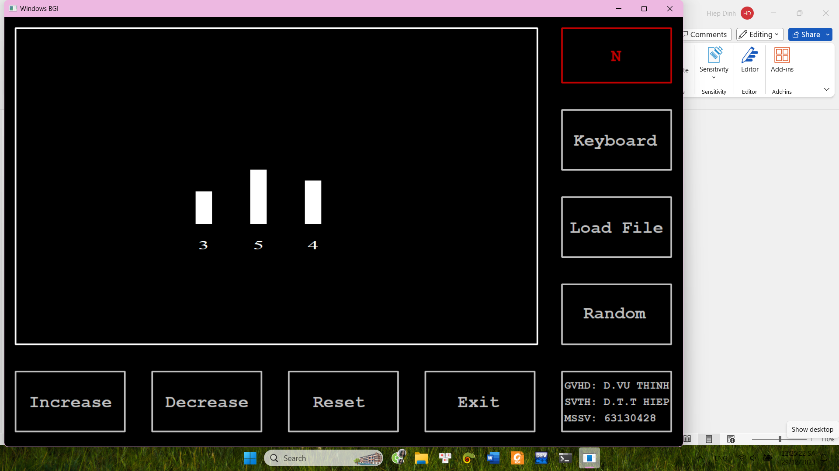

Hình 3.1. Hình ảnh kết quả khởi tạo mảng.

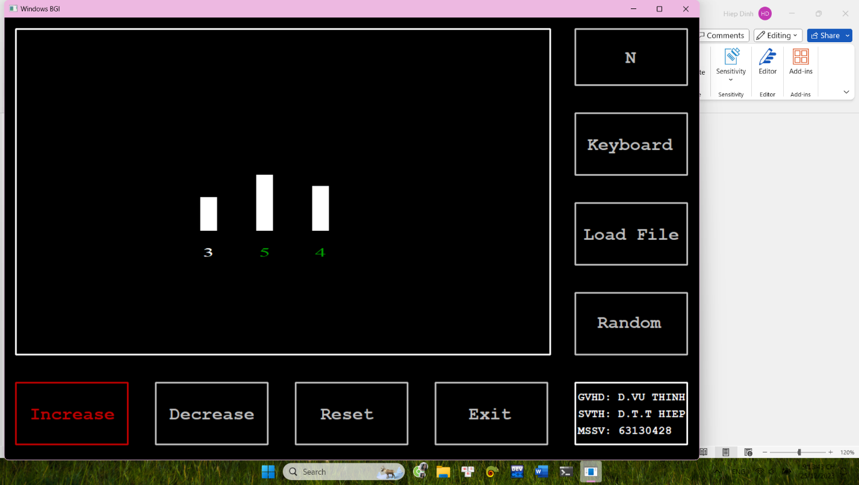

Hình 3.2. Hình ảnh kết quả đổi màu xanh cho cặp phần tử đang so sánh.

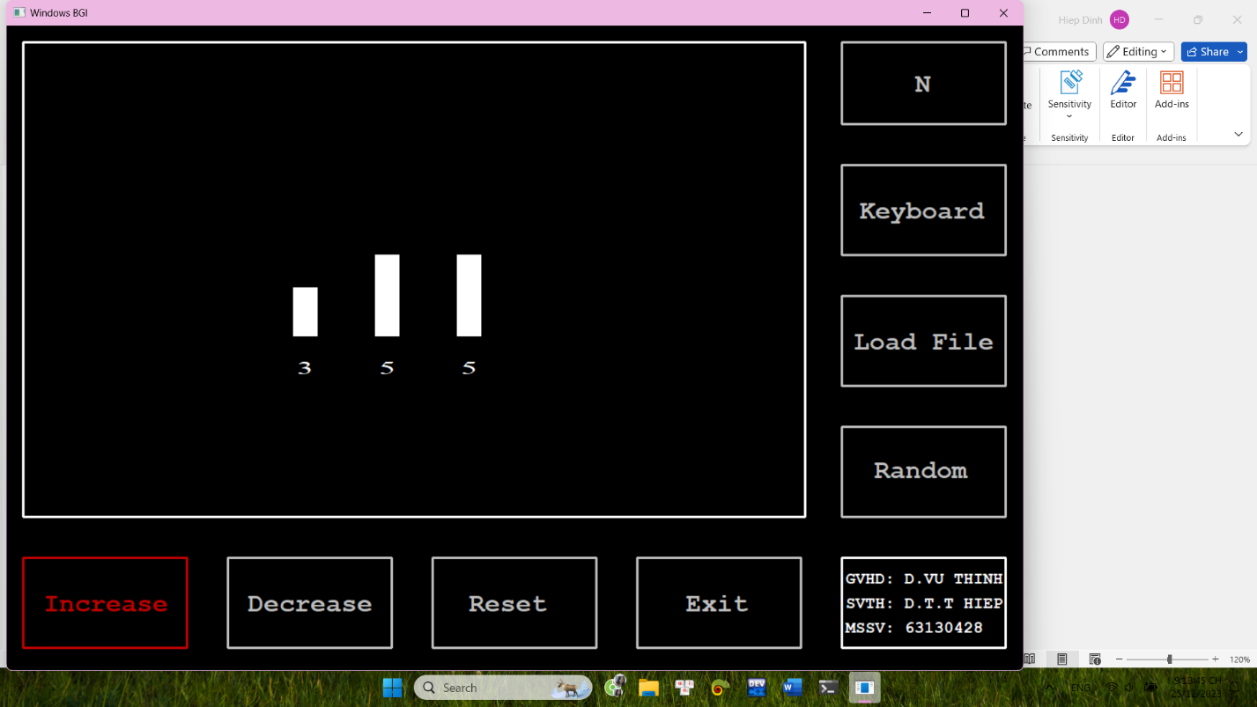

Hình 3.3. Hình ảnh kết quả lùi số lớn hơn về sau để chèn key.

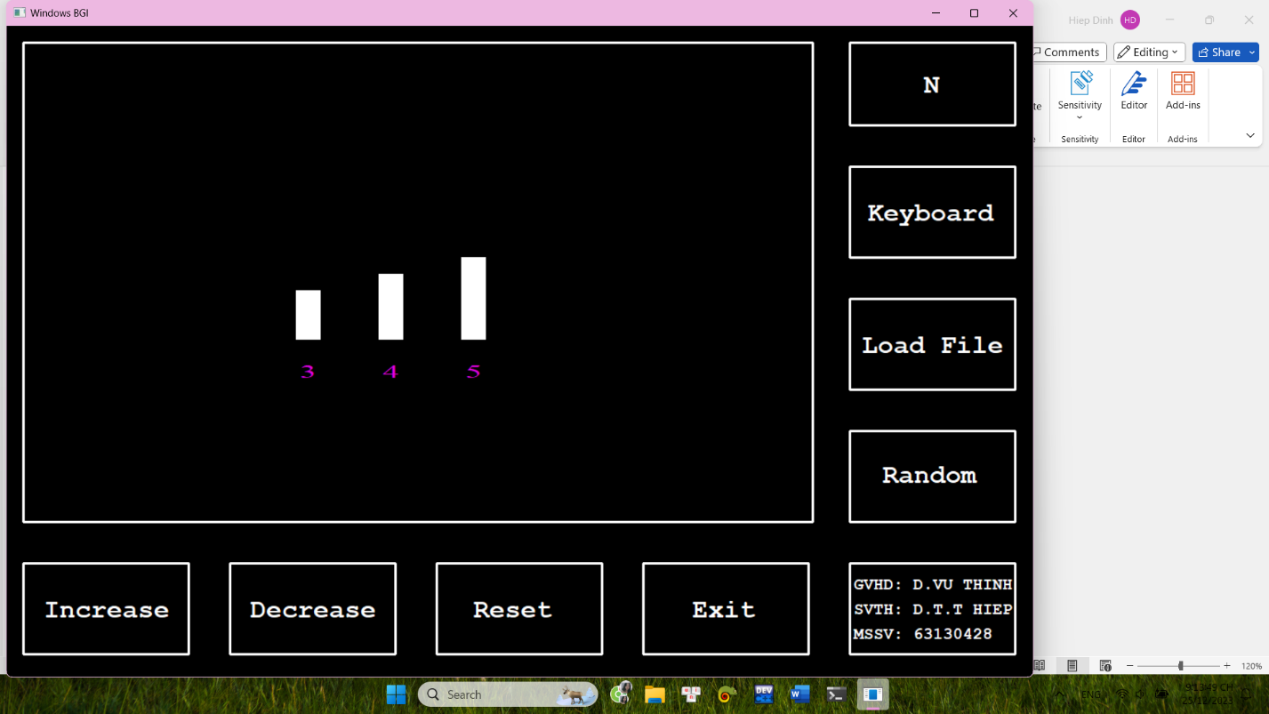

Hình 3.4. Hình ảnh kết quả Insertion Sort sắp xếp tăng dần.

# **CHƯƠNG 4. KẾT LUẬN**

**4.1 Ưu điểm**

Sau một thời gian tìm hiểu, nghiên cứu, lập trình thì đề tài cũng đã được mô phỏng trên giao diện Dev-C++ quá trình sắp xếp dãy số bằng giải thuật Insertion Sort sử dụng công cụ đồ hoạ graphics.h. Giao diện trình bày được đầy đủ các chức năng, tiến trình của việc sắp xếp chèn, có nhiều sự lựa chọn khởi tạo mảng trong việc sắp xếp tăng dần và giảm dần như nhập từ bàn phím, sử dụng chuột hay tạo ngẫu nhiên. Các công đoạn được trình bày cụ thể, dễ hiểu, dễ nắm bắt, thông tin được đưa ra rõ ràng, dễ nhìn. Khi quy trình sắp xếp chèn được kích hoạt, ta có thể sắp xếp được các mảng theo một trật tự nhất định, có thể là tăng dần hoặc giảm dần.

**4.2 Nhược điểm**

Tuy nhiên, đề tài vẫn chưa chưa khắc phục được nhược điểm lỗi khi tiến hành sắp xếp tăng dần hoặc giảm dần khi cần phải di chuyển vị trí các thanh bar lớn hơn thì sẽ gây ra hiện tượng chồng lắp lên thanh bar nhỏ hơn. Cách khắc phục là xóa màn hình và vẽ lại sau mỗi lần di chuyển thanh bar nhưng màn hình sẽ bị nhấp nháy liên tục và gây khó chịu. Em sẽ cố gắng tìm hiểu và cải tiến nhược điểm trên trong quá trình lập trình.

**TÀI LIỆU THAM KHẢO**

1. Mohammed, A. S., Amrahov, Ş. E., & Çelebi, F. V. (2017). “Bidirectional Conditional Insertion Sort algorithm; An efficient progress on the classical insertion sort”. *Future Generation Computer Systems,* 71, 102-112.
2. Thạc Bình Cường (2023), *Cấu trúc dữ liệu và giải thuật,* NXB Bách Khoa Hà Nội, Hà Nội.
3. Hải Hà (2019). Các thuật toán sắp xếp cơ bản. Truy cập ngày 25/12/2023, từ <<https://viblo.asia/p/cac-thuat-toan-sap-xep-co-ban-Eb85ooNO52G>>.
4. Đỗ Xuân Lôi, *Cấu trúc dữ liệu và Giải thuật*, NXB GD 2005.
5. Lương Chi Mai (2000), *Nhập môn đồ họa máy tính*, NXB Khoa học và Kỹ thuật, Hà Nội.
6. TS. Nguyễn Hữu Tài (2017), *Đồ họa máy tính,* NXB Đại học Huế, Huế.
7. Đoàn Vũ Thịnh, *Bài giảng Kỹ thuật đồ họa*, 2019, Đại học Nha Trang
8. Sodhi, T. S., Kaur, S., & Kaur, S. (2013). “Enhanced insertion sort algorithm”. *International journal of Computer applications*, 64(21).
9. Shirley, P., Ashikhmin, M., & Marschner, S. (2009). *Fundamentals of computer graphics,* AK Peters/CRC Press.
10. Willms, A. (2008*). C++-der interaktive Programmierkurs: CD-ROM mit 8 Stunden Lernprogramm und Entwicklungsumgebung Dev-C++;* *Begleitbuch (Vol. 1).* Pearson Deutschland GmbH.